
รายงานผล
การสำรวจความคิดเห็นเพื่อการปรับปรุงวัฒนธรรมองค์การ



ศูนย์เทคโนโลยีสารสนเทศ

คำนำ

รายงานผลการสำรวจความคิดเห็นเพื่อการปรับปรุงวัฒนธรรมองค์การนี้ เป็นการสำรวจความคิดเห็นของบุคลากรในสังกัดทั่วประเทศ ระหว่างวันที่ 20 กันยายน – 10 ตุลาคม 2555 ในประเด็นต่างๆ จำนวน 24 ข้อ โดยคณะกรรมการการพัฒนาปรับปรุงวัฒนธรรมองค์การ กรมพินิจและคุ้มครองเด็กและเยาวชน และเพื่อให้มีการจัดเก็บฐานข้อมูลแบบสำรวจเป็นระบบและสามารถประมวลผลได้รวดเร็ว ศูนย์เทคโนโลยีสารสนเทศ ได้ทำการพัฒนาโปรแกรมการตอบแบบสำรวจในรูปแบบออนไลน์ (Online) ซึ่งผลการสำรวจนี้ส่วนหนึ่งจะนำไปเป็นแผนงานในการพัฒนาวัฒนธรรมองค์กรและเสริมสร้างสุขภาวะองค์กรของกรมพินิจและคุ้มครองเด็กและเยาวชนต่อไป

ศูนย์เทคโนโลยีสารสนเทศ
ตุลาคม 2555

สารบัญ

หัวข้อ หน้า
สรุปรายงานผลการสำรวจความคิดเห็นเพื่อการปรับปรุงวัฒนธรรมองค์การ |  | 1
ภาคผนวก
ภาคผนวก ก | เหตุผลการตอบตัวเลือกอื่นๆ ในแต่ละหัวข้อ | 30
ภาคผนวก ข | แบบสำรวจความคิดเห็นเพื่อการปรับปรุงวัฒนธรรมองค์การ | 38
ภาคผนวก ค | รายชื่อคณะทำงาน
ภาคผนวก ง | คำสั่งแต่งตั้งคณะกรรมการการพัฒนาปรับปรุงวัฒนธรรมองค์การ

สรุปรายงานผลการสำรวจความคิดเห็นเพื่อการปรับปรุงวัฒนธรรมองค์การ
แบบสำรวจความคิดเห็นเพื่อการปรับปรุงวัฒนธรรมองค์การ โดยมีข้าราชการในสังกัด กรมพินิจและคุ้มครองเด็กและเยาวชนร่วมตอบแบบสำรวจระหว่างวันที่ 20 กันยายน 2555 ถึง วันที่ 10 ตุลาคม 2555
จากข้าราชการผู้ตอบแบบสำรวจความคิดเห็นเพื่อการปรับปรุงวัฒนธรรมองค์การจำนวน 449 ราย แบ่งออกเป็นผู้ตอบแบบสำรวจจาก ส่วนกลาง จำนวน 21 ราย คิดเป็นร้อยละ 4.7 สถานพินิจและคุ้มครองเด็กและเยาวชน จำนวน 348 ราย คิดเป็นร้อยละ 77.5 และศูนย์ฝึกและอบรมเด็กและเยาวชนจำนวน 80 ราย คิดเป็นร้อยละ 17.8 ซึ่งผู้ตอบแบบสำรวจส่วนใหญ่ดำรงตำแหน่งประเภทวิชาการ ระดับชำนาญการ จำนวน 196 ราย รองลงมา ดำรงตำแหน่งประเภทวิชาการ ระดับปฏิบัติการ จำนวน 122 ราย และไม่มีผู้ตอบแบบสำรวจดำรงตำแหน่งประเภทบริหาร ระดับสูง
ตำแหน่ง |  | ส่วนกลาง | สถานพินิจฯ | ศูนย์ฝึกฯ | รวม
ประเภท ทั่วไป ระดับ | ปฏิบัติงาน | 1 | 21 | 5 | 27
ประเภท ทั่วไป ระดับ | ชำนาญงาน | 3 | 46 | 7 | 56
ประเภท ทั่วไป ระดับ | อาวุโส | 0 | 1 | 2 | 3
ประเภท วิชาการ ระดับ | ปฏิบัติการ | 4 | 89 | 29 | 122
ประเภท วิชาการ ระดับ | ชำนาญการ | 8 | 156 | 32 | 196
ประเภท วิชาการ ระดับ | ชำนาญการพิเศษ | 3 | 14 | 2 | 19
ประเภท วิชาการ ระดับ | เชี่ยวชาญ | 1 | 0 | 0 | 1
ประเภท อำนวยการ ระดับ | ต้น | 0 | 21 | 0 | 21
ประเภท อำนวยการ ระดับ | สูง | 1 | 0 | 3 | 4
รวม |  | 21 | 348 | 80 | 449
คิดเป็นร้อยละ |  | 4.7 | 77.5 | 17.8 | 100
ตารางแสดงผู้ตอบแบบสำรวจ จำแนกตามตำแหน่งและหน่วยงาน

ข้าราชการผู้ตอบแบบสำรวจความคิดเห็นเพื่อการปรับปรุงวัฒนธรรมองค์การจำนวน 449 ราย โดยเป็นเพศชาย จำนวน 166 ราย คิดเป็นร้อยละ 37 และเพศหญิง จำนวน 283 ราย คิดเป็นร้อยละ 63

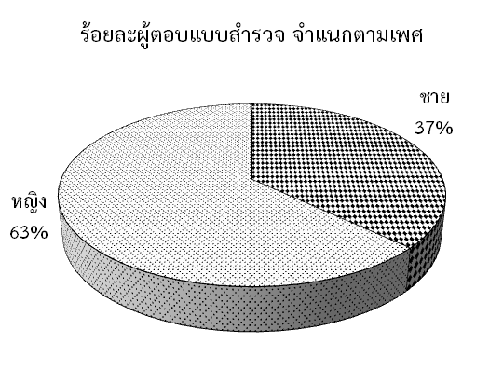
ข้าราชการผู้ตอบแบบสำรวจความคิดเห็นเพื่อการปรับปรุงวัฒนธรรมองค์การจำนวน 449 ราย โดยมีมากที่สุด ช่วงอายุ 31 – 40 ปี จำนวน 207 ราย คิดเป็นร้อยละ 46 รองลงมา ช่วงอายุ 41 – 50 ปี จำนวน 120 ราย คิดเป็นร้อยละ 27 อันดับ 3 ช่วงอายุ 20 – 30 ปี จำนวน 81 ราย คิดเป็นร้อยละ 18 และอันดับสุดท้าย อายุ 51 ปีขึ้นไป จำนวน 41 ราย คิดเป็นร้อยละ 9

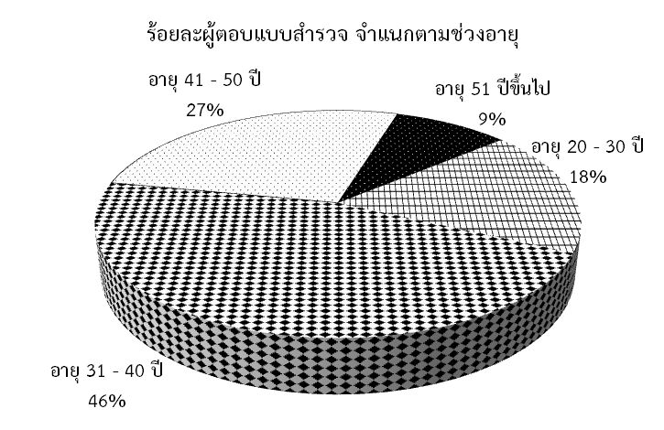

ผู้ตอบแบบสำรวจ มีความเข้าใจทิศทางและกลยุทธ์ของกรมกรมพินิจและคุ้มครองเด็กและเยาวชน ในระดับมากที่สุด จำนวน 94 ราย คิดเป็นร้อยละ 21 ระดับมาก จำนวน 218 ราย คิดเป็นร้อยละ 49 ระดับน้อย จำนวน 132 ราย คิดเป็นร้อยละ 29 และระดับน้อยที่สุด จำนวน 5 ราย คิดเป็นร้อยละ 1

ร้อยละระดับความเข้าใจทิศทางและกลยุทธ์ของกรมพินิจและคุ้มครองเด็กและเยาวชน
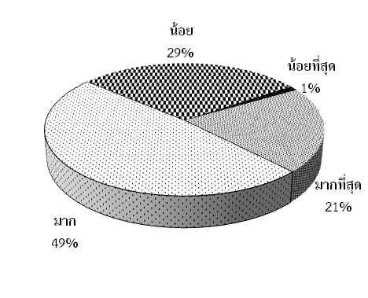

ผู้ตอบแบบสำรวจที่ยังไม่เข้าใจทิศทางและกลยุทธ์ของกรมกรมพินิจและคุ้มครองเด็กและเยาวชน เนื่องจาก หน่วยงานไม่มีการสื่อสารสร้างความเข้าใจในทิศทางและกลยุทธ์ มีจำนวน 158 ราย กรมไม่มี การสื่อสารสร้างความเข้าใจ มีจำนวน 120 ราย และผู้รับผิดชอบยุทธศาสตร์อธิบายไม่ชัดเจน มีจำนวน 112 ราย

เหตุผลที่ไม่เข้าใจทิศทางและกลยุทธ์ของกรม
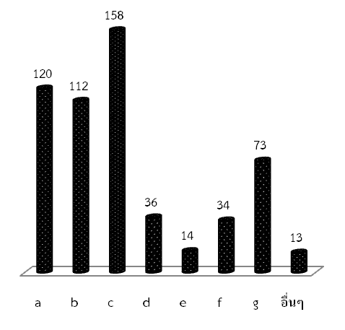
- กรมไม่มีการสื่อสารสร้างความเข้าใจ
- ผู้รับผิดชอบยุทธศาสตร์อธิบายไม่ชัดเจน
- หน่วยงานไม่มีการสื่อสารสร้างความเข้าใจในทิศทาง และกลยุทธ์
- ผู้บริหาร/หน่วยงานของท่านไม่เห็นความสำคัญ
ในเรื่องนี้
- ท่านไม่สนใจ เพราะไม่เกี่ยวข้องกับงาน
- ท่านเพิ่งย้าย/บรรจุเข้ามาอยู่ในส่วนราชการ
- ช่องทางในการสื่อสารไม่เพียงพอ

ผู้ตอบแบบสำรวจ มีความภูมิใจที่ได้ปฏิบัติงานในกรมพินิจและคุ้มครองเด็กและเยาวชนในระดับมากที่สุด จำนวน 132 ราย คิดเป็นร้อยละ 29 ระดับมาก จำนวน 222 ราย คิดเป็นร้อยละ 50 ระดับน้อย จำนวน 86 ราย คิดเป็นร้อยละ 19 และระดับน้อยที่สุด จำนวน 9 ราย คิดเป็นร้อยละ 2

ร้อยละระดับความเห็นด้วยในความภูมิใจที่ได้ปฏิบัติงานในกรมพินิจและคุ้มครองเด็กและเยาวชน

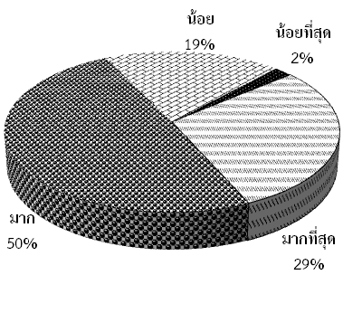
ผู้ตอบแบบสำรวจไม่ภูมิใจที่ได้ปฏิบัติงานในกรมพินิจและคุ้มครองเด็กและเยาวชน เนื่องจาก ตำแหน่งที่ดำรงอยู่ในปัจจุบันไม่มีความก้าวหน้าเหมือนบุคลากรในกรมอื่น มีจำนวน 131 ราย เป็นกรมขนาดเล็ก งบประมาณไม่มากเมื่อเทียบกับกรมอื่น มีจำนวน 91 ราย และกรมไม่เป็นที่รู้จักของบุคคลทั่วไป มีจำนวน 78 ราย
เหตุผลที่ไม่ภูมิใจที่ได้ปฏิบัติงานในกรมพินิจและคุ้มครองเด็กและเยาวชน

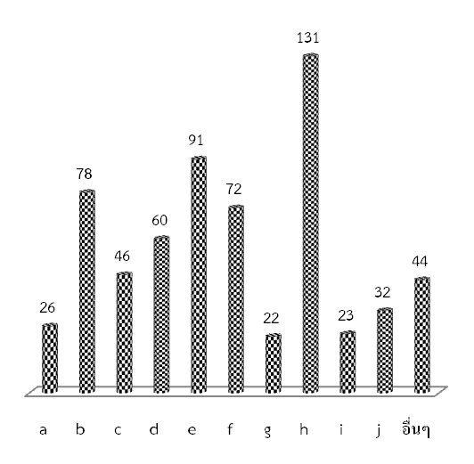
- กรมมีภาพลักษณ์ และชื่อเสียงเชิงลบ
- กรมไม่เป็นที่รู้จักของบุคคลทั่วไป
- ผลงานของกรมไม่เป็นที่ยอมรับของหน่วยงานอื่น ๆ
- กรมไม่มีจุดเด่นหรือเรื่องเล่าใด ๆ ที่ทำให้ท่านภูมิใจ
- เป็นกรมขนาดเล็ก งบประมาณไม่มากเมื่อเทียบกับกรมอื่น
- ผลสัมฤทธิ์ของกรมไม่เป็นไปอย่างที่คาดหมายไว้
- หน้าที่/ความรับผิดชอบของกรมไม่สำคัญและ โดดเด่นจนทำให้ท่านภูมิใจ
- ตำแหน่งที่ดำรงอยู่ในปัจจุบันไม่มีความก้าวหน้าเหมือนบุคลากรในกรมอื่น
- ท่านรู้สึกแปลกแยกจากกลุ่ม/รู้สึกว่าตนเองไม่ได้เป็นส่วนหนึ่งขององค์กร จึงไม่เกิดความภูมิใจใด ๆ
- ท่านคิดว่าความภูมิใจมิได้ทำให้ชีวิตท่านดีขึ้น จึงไม่รู้สึกสนใจกับเรื่องเหล่านี้

ผู้ตอบแบบสำรวจ สามารถขอคำปรึกษาจากผู้บังคับบัญชาในหน่วยงานรวมทั้งได้รับการสนับสนุนเพื่อให้การทำประสบความสำเร็จ ในระดับมากที่สุด จำนวน 190 ราย คิดเป็นร้อยละ 42 ระดับมาก จำนวน 149 ราย คิดเป็นร้อยละ 33 ระดับน้อย จำนวน 95 ราย คิดเป็นร้อยละ 21 และระดับน้อยที่สุด จำนวน 15 ราย คิดเป็นร้อยละ 4
ร้อยละระดับความเห็นด้วยในการขอคำปรึกษาจากผู้บังคับบัญชาในหน่วยงาน
รวมทั้งได้รับการสนับสนุนเพื่อให้การทำงานประสบความสำเร็จ
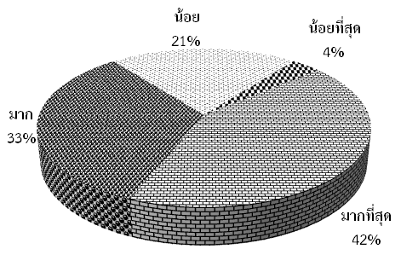
ผู้ตอบแบบสำรวจ มีความคิดเห็นว่าไม่สามารถขอคำปรึกษาจากผู้บังคับบัญชาได้ตลอดเวลา หรือเห็นว่าไม่ค่อยได้รับการสนับสนุนจากผู้บังคับบัญชา เนื่องจาก เมื่อเกิดปัญหาในงาน ผู้บังคับบัญชามักไม่สนับสนุนช่วยเหลือ และไม่ช่วยตัดสินใจ มีจำนวน 92 ราย ท่านเชื่อว่าผู้บังคับบัญชาไม่เข้าใจงาน ไม่รู้งานจริง จึงไม่มีประโยชน์ที่จะขอคำปรึกษา มีจำนวน 54 ราย และผู้บังคับบัญชาไม่มีทักษะในการสอนงานจึงไม่สามารถสนับสนุนการทำงานของท่าน มีจำนวน 52 ราย
เหตุผลที่ไม่สามารถขอคำปรึกษาจากผู้บังคับบัญชาได้ตลอดเวลา หรือเห็นว่าไม่ค่อยได้รับ
การสนับสนุนจากผู้บังคับบัญชา
- ผู้บังคับบัญชาดุมาก
- ผู้บังคับบัญชาเจ้าอารมณ์
- ผู้บังคับบัญชาไม่เป็นมิตร
- ผู้บังคับบัญชาไม่แสดงท่าทีว่าต้องการให้ท่านสามารถไปขอคำปรึกษาได้
- ผู้บังคับบัญชาไม่อนุญาตให้ปรึกษา
- ผู้บังคับบัญชาไม่มีเวลาให้ปรึกษา
- ผู้บังคับบัญชาไม่เปิดโอกาส
- ท่านไม่ชอบผู้บังคับบัญชา
- ผู้บังคับบัญชายินดีให้คำปรึกษา แต่ท่านรู้สึกว่าไม่ศรัทธาผู้บังคับบัญชา จึงไม่ขอคำปรึกษา
- ผู้บังคับบัญชาไม่สนใจงาน/ไม่ให้ความสำคัญกับงาน จึงไม่มีประโยชน์ที่จะขอคำปรึกษา
- ท่านเชื่อว่าผู้บังคับบัญชาไม่เข้าใจงาน ไม่รู้งานจริง จึงไม่มีประโยชน์ที่จะขอคำปรึกษา
- เมื่อเกิดปัญหาในงาน ผู้บังคับบัญชามักไม่สนับสนุนช่วยเหลือ และไม่ช่วยตัดสินใจ
- ผู้บังคับบัญชาไม่มีทักษะในการสอนงาน จึงไม่สามารถสนับสนุนการทำงานของท่าน

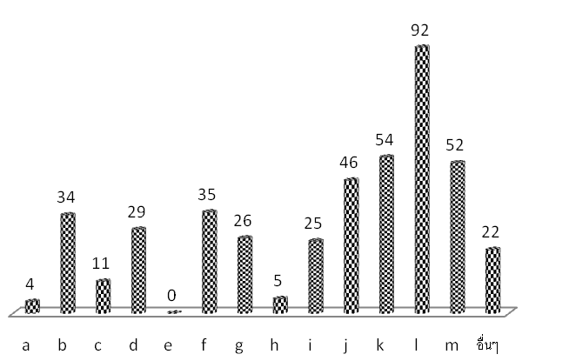

ผู้ตอบแบบสำรวจ มีอุปกรณ์และวัสดุที่จำเป็นเพียงพอต่อการทำงานให้สำเร็จ ในระดับมากที่สุด จำนวน 128 ราย คิดเป็นร้อยละ 28 ระดับมาก จำนวน 189 ราย คิดเป็นร้อยละ 42 ระดับน้อย จำนวน 115 ราย คิดเป็นร้อยละ 26 และระดับน้อยที่สุด จำนวน 17 ราย คิดเป็นร้อยละ 4

ร้อยละระดับที่มีอุปกรณ์และวัสดุที่จำเป็นเพียงพอต่อการทำงานให้สำเร็จ
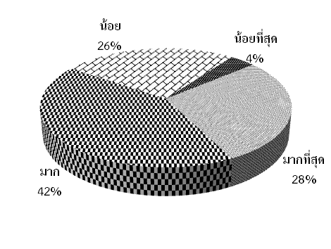

ในความเข้าใจของผู้ตอบแบบสำรวจ อุปกรณ์ หมายถึง เครื่องคอมพิวเตอร์ มีจำนวน 195 ราย เครื่องถ่ายเอกสาร มีจำนวน 154 ราย และ เครื่อง Printer มีจำนวน 52 ราย

คำว่า อุปกรณ์ หมายถึงสิ่งใด
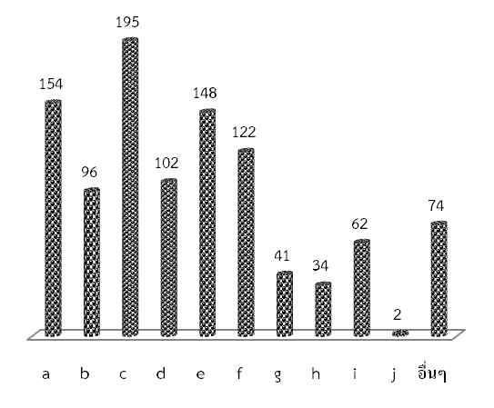
- เครื่องถ่ายเอกสาร
- เครื่องโทรสาร
- เครื่องคอมพิวเตอร์
- เครื่องคอมพิวเตอร์ Notebook
- เครื่อง Printer
- เครื่อง Printer สี
- เครื่องตัดกระดาษ
- เครื่องเจาะกระดาษไฟฟ้า
- เครื่องเย็บประดาษขนาดต่าง ๆ
- เครื่อง LCD Projector

ในความเข้าใจของผู้ตอบแบบสำรวจ วัสดุ หมายถึง หมึกเครื่อง Printer มีจำนวน 144 ราย กระดาษ มีจำนวน 129 ราย และ ตรายางประเภทต่างๆ มีจำนวน 93 ราย

คำว่า วัสดุ หมายถึงสิ่งใด
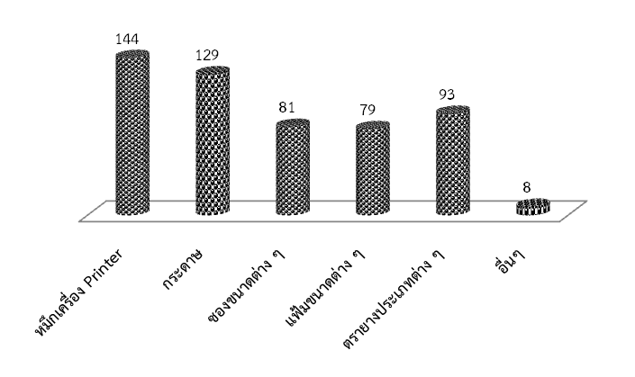

ในความเข้าใจของผู้ตอบแบบสำรวจ ครุภัณฑ์ หมายถึง รถยนต์ มีจำนวน 161 ราย รถบัส มีจำนวน 44 ราย และ อื่นๆ มีจำนวน 22 ราย

คำว่า ครุภัณฑ์ หมายถึงสิ่งใด

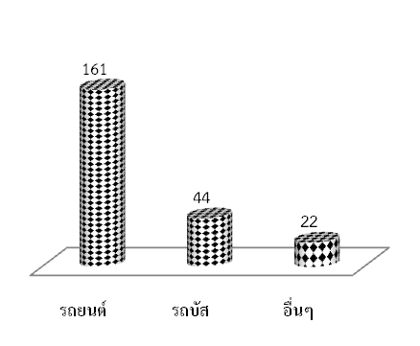

ผู้ตอบแบบเห็นว่าไม่มีอุปกรณ์และวัสดุที่จำเป็นเพียงพอต่อการทำงานให้สำเร็จ เนื่องจาก วัสดุ อุปกรณ์ เก่า/เสื่อมสภาพ มีจำนวน 145 ราย กระบวนการจัดสรรให้บุคลากรไม่ทั่วถึง มีจำนวน 113 ราย และการจัดสรรงบประมาณยังไม่มีประสิทธิภาพ มีจำนวน 108 ราย

เหตุผลที่เห็นว่าไม่มีอุปกรณ์และวัสดุที่จำเป็นเพียงพอต่อการทำงานให้สำเร็จ
- การจัดสรรงบประมาณยังไม่มีประสิทธิภาพ
- หน่วยงานมีนโยบายประหยัด
- ขึ้นอยู่กับดุลยพินิจของเจ้าหน้าที่ใน
การอนุมัติเบิกจ่าย
- ไม่มีการสำรวจความต้องการใช้วัสดุ
- วัสดุ อุปกรณ์ที่มีไม่ตรงตามความต้องการหรือ
ความจำเป็นต้องใช้
- วัสดุ อุปกรณ์ เก่า/เสื่อมสภาพ
- วัสดุ อุปกรณ์ ไม่มีคุณภาพ
- กระบวนการจัดสรรให้บุคลากรไม่ทั่วถึง
- กระบวนการเบิกอุปกรณ์/วัสดุ มีขั้นตอนมาก
ทำให้ล่าช้า
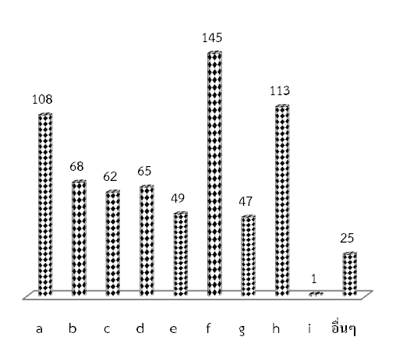
ผู้ตอบแบบสำรวจ มีความภูมิใจและมีความสุขที่สามารถทำงานให้สำเร็จตรงตามเป้าหมาย ในระดับมากที่สุด จำนวน 185 ราย คิดเป็นร้อยละ 41 ระดับมาก จำนวน 207 ราย คิดเป็นร้อยละ 46 ระดับน้อย จำนวน 48 ราย คิดเป็นร้อยละ 11 และระดับน้อยที่สุด จำนวน 9 ราย คิดเป็นร้อยละ 2

ร้อยละระดับความภูมิใจและมีความสุขที่สามารถทำงานให้สำเร็จตรงตามเป้าหมาย
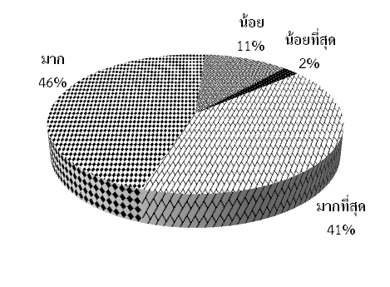
ผู้ตอบแบบสำรวจ ไม่ค่อยภูมิใจและมีความสุขทั้งที่สามารถทำงานได้สำเร็จตรงตามเป้าหมาย เนื่องจาก ภารกิจ/หน้าที่/ความรับผิดชอบที่เพิ่มขึ้นจากการทำงานสำเร็จตามเป้าหมายก่อให้เกิดความวิตกกังวลมากกว่าความสุข มีจำนวน 156 ราย แม้จะทำงานได้สำเร็จตามเป้าหมาย แต่ผู้บังคับบัญชาไม่เคยแสดงความชื่นชมยกย่องผลงานที่ทำได้สำเร็จ มีจำนวน 84 ราย และท่านสามารถทำงานสำเร็จตรงตามเป้าหมายขององค์กร แต่ไม่ตรงกับเป้าหมายของตนเองจึงไม่ภูมิใจ มีจำนวน 68 ราย

เหตุผลที่ไม่ค่อยภูมิใจและมีความสุขทั้งที่สามารถทำงานได้สำเร็จตรงตามเป้าหมาย
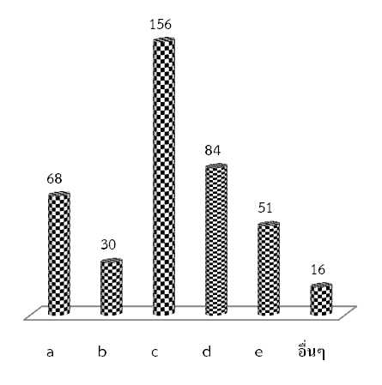
- ท่านสามารถทำงานสำเร็จตรงตามเป้าหมายขององค์กร แต่ไม่ตรงกับเป้าหมายของตนเองจึงไม่ภูมิใจ
- ท่านไม่สามารถรักษาความสำเร็จให้คงอยู่ตลอดระยะเวลาดำรงตำแหน่ง จึงไม่มีความสุข
- ภารกิจ/หน้าที่/ความรับผิดชอบที่เพิ่มขึ้นจากการทำงานสำเร็จตามเป้าหมายก่อให้เกิดความวิตกกังวลมากกว่าความสุข
- แม้จะทำงานได้สำเร็จตามเป้าหมาย แต่ผู้บังคับบัญชา ไม่เคยแสดงความชื่นชมยกย่องผลงานที่ทำได้สำเร็จ
- ท่านเห็นว่ามีความสุขเมื่องานสำเร็จ และก็ไม่ค่อยภูมิใจเท่าไหร่เพราะไม่มีใครรับรู้

ผู้ตอบแบบสำรวจ มีความเห็นด้วยที่ว่าผู้บังคับบัญชาหรือเพื่อนร่วมงานเห็นว่างานที่ทำมีประโยชน์และมีคุณค่า ในระดับมากที่สุด จำนวน 192 ราย คิดเป็นร้อยละ 43 ระดับมาก จำนวน 180 ราย คิดเป็น ร้อยละ 40 ระดับน้อย จำนวน 69 ราย คิดเป็นร้อยละ 15 และระดับน้อยที่สุด จำนวน 8 ราย คิดเป็นร้อยละ 2
ร้อยละระดับความเห็นด้วยที่ว่าผู้บังคับบัญชาหรือเพื่อนร่วมงาน
เห็นว่างานที่ทำมีประโยชน์และมีคุณค่า
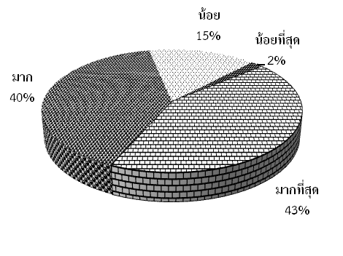

ผู้ตอบแบบสำรวจ เห็นว่าผู้บังคับบัญชาหรือเพื่อนร่วมงานไม่เห็นประโยชน์และคุณค่าของงานที่ท่านทำ เนื่องจาก ไม่มีการสื่อสารให้ตระหนักถึงความสำคัญและประโยชน์ของงานที่ทำ มีจำนวน 122 ราย ผู้บังคับบัญชามักแสดงออกเสมอว่างานของท่านเป็นงานง่าย มีจำนวน 83 ราย และขาดการชื่นชม ยกย่องจากผู้บังคับบัญชา มีจำนวน 80 ราย

เหตุผลที่ผู้บังคับบัญชาหรือเพื่อนร่วมงานไม่เห็นประโยชน์และคุณค่าของงานที่ท่านทำ
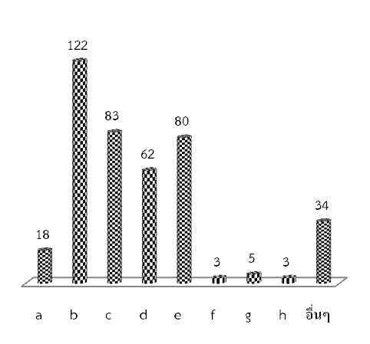
- ไม่มีการมอบหมายงานสำคัญให้
- ไม่มีการสื่อสารให้ตระหนักถึงความสำคัญและประโยชน์ของงานที่ทำ
- ผู้บังคับบัญชามักแสดงออกเสมอว่างานของท่านเป็นงานง่าย
- เพื่อนร่วมงานมักแสดงออกเสมอว่างานของท่านเป็นงานง่าย
- ขาดการชื่นชม ยกย่องจากผู้บังคับบัญชา
- ขาดการชื่นชม ยกย่องจากเพื่อร่วมงาน
- ผู้บังคับบัญชามอบหมายงานให้น้อยมาก
- เพื่อนร่วมงานมอบหมายงานให้น้อยมาก
ผู้ตอบแบบสำรวจ มีความเห็นด้วยว่าสภาพแวดล้อมการทำงานในปัจจุบันที่ทำให้ทำงานอย่างมีความสุข ในระดับมากที่สุด จำนวน 78 ราย คิดเป็นร้อยละ 17 ระดับมาก จำนวน 227 ราย คิดเป็นร้อยละ 51 ระดับน้อย จำนวน 109 ราย คิดเป็นร้อยละ 24 และระดับน้อยที่สุด จำนวน 35 ราย คิดเป็นร้อยละ 8

ร้อยละระดับสภาพแวดล้อมการทำงานในปัจจุบันที่ทำให้ทำงานอย่างมีความสุข
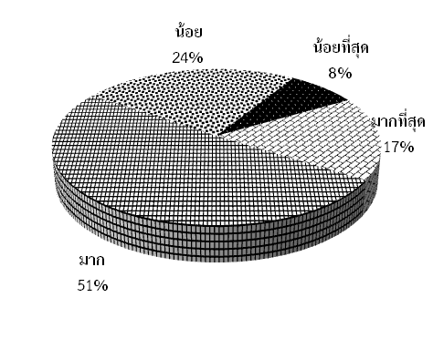

ผู้ตอบแบบสำรวจ เห็นว่าปัจจุบันสภาพแวดล้อมด้านสถานที่ที่ทำให้ไม่มีความสุข เนื่องจาก แออัด คับแคบ มีจำนวน 160 ราย สกปรก มีจำนวน 102 ราย และเก่า ทรุดโทรม มีจำนวน 92 ราย

ปัจจุบันสภาพแวดล้อมด้านสถานที่ในที่ทำงานเป็นอย่างไรที่ทำให้ไม่มีความสุข
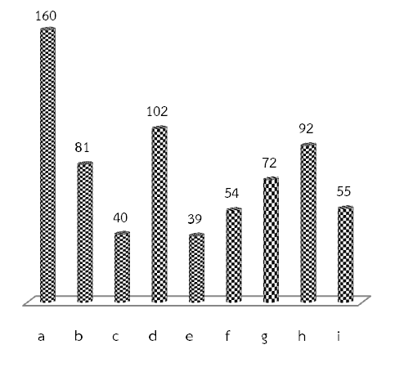
- แออัด คับแคบ
- เสียงดัง
- สกปรก
- อากาศร้อนอบอ้าว/อากาศไม่ถ่ายเท
- มีกลิ่นเหม็น
- ไม่ร่มรื่น
- อาคารชำรุดเสียหาย
- เก่า ทรุดโทรม
- ไม่ปลอดภัย

ผู้ตอบแบบสำรวจ เห็นว่าปัจจุบันสภาพแวดล้อมด้านบุคคลที่ทำให้ไม่มีความสุข เนื่องจากความสัมพันธ์ระหว่างบุคลากรภายในหน่วยงาน มีจำนวน 194 ราย บุคลากรไม่เคารพสิทธิซึ่งกันและกัน มีจำนวน 134 ราย และความสัมพันธ์ระหว่างเพื่อนร่วมงาน มีจำนวน 65 ราย
ปัจจุบันสภาพแวดล้อมด้านบุคคลในที่ทำงานเป็นอย่างไรที่ทำให้ไม่มีความสุข
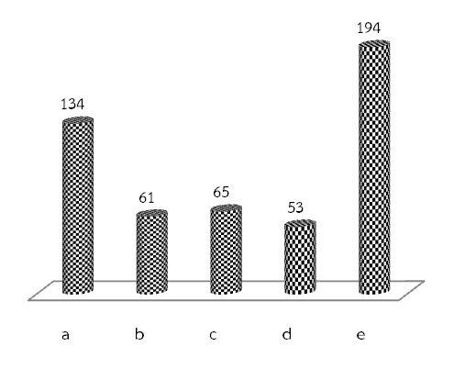
- บุคลากรไม่เคารพสิทธิซึ่งกันและกัน
- เพื่อนร่วมงานมักคุยเสียงดัง
- ความสัมพันธ์ระหว่างเพื่อนร่วมงาน
- ความสัมพันธ์ระหว่างผู้บังคับบัญชา
- ความสัมพันธ์ระหว่างบุคลากรภายในหน่วยงาน

ผู้ตอบแบบสำรวจ มั่นใจว่าหน่วยงานไม่มีการละเมิดหรือคุกคามทางเพศ ในระดับมากที่สุด จำนวน 309 ราย คิดเป็นร้อยละ 69 ระดับมาก จำนวน 84 ราย คิดเป็นร้อยละ 19 ระดับน้อย จำนวน 41 ราย คิดเป็นร้อยละ 9 และระดับน้อยที่สุด จำนวน 15 ราย คิดเป็นร้อยละ 3

ร้อยละระดับความมั่นใจว่าหน่วยงานไม่มีการละเมิดหรือคุกคามทางเพศ
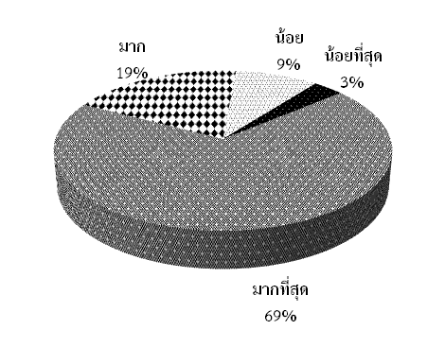
ผู้ตอบแบบสำรวจ เห็นว่าหน่วยงานมีการละเมิด หรือคุกคามทางเพศ เนื่องจาก ประสบกับตนเอง มีจำนวน 14 ราย ได้ยินผู้อื่นเล่าให้ฟัง มีจำนวน 77 ราย และเห็นกับตา มีจำนวน 12 ราย
เหตุผลที่คิดว่าหน่วยงานมีการละเมิด หรือคุกคามทางเพศ
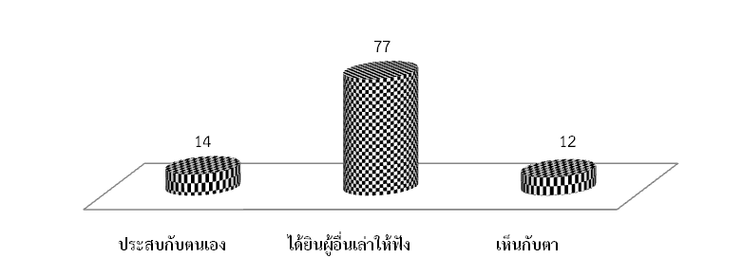
ผู้ตอบแบบสำรวจ มีโอกาสแสดงความคิดเห็นในงานที่รับผิดชอบได้อย่างเต็มที่ ในระดับมากที่สุด จำนวน 220 ราย คิดเป็นร้อยละ 49 ระดับมาก จำนวน 157 ราย คิดเป็นร้อยละ 35 ระดับน้อย จำนวน 63 ราย คิดเป็นร้อยละ 14 และระดับน้อยที่สุด จำนวน 9 ราย คิดเป็นร้อยละ 2

ร้อยละระดับการแสดงความคิดเห็นในงานที่รับผิดชอบได้อย่างเต็มที่
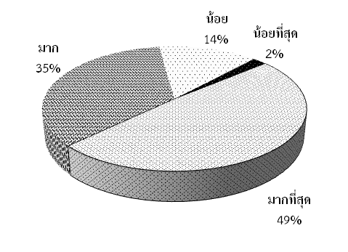
ผู้ตอบแบบสำรวจ ไม่ค่อยมีโอกาสแสดงความคิดเห็นในงานที่รับผิดชอบได้อย่างเต็มที่ เนื่องจาก ผู้บังคับบัญชาเปิดโอกาสให้แสดงความคิดเห็นแต่ท่านเห็นว่าไม่มีประโยชน์ที่จะแสดงความเห็นใดๆ เพราะ ผู้บังคับบัญชาไม่เคยยอมรับความคิดเห็นผู้อื่น มีจำนวน 73 ราย ท่านเห็นว่าไม่สมควรที่ท่านจะแสดงความคิดเห็นใด เนื่องจากเป็นผู้ใต้บังคับบัญชา มีจำนวน 38 ราย และผู้บังคับบัญชาไม่เปิดโอกาส มีจำนวน 12 ราย
เหตุผลที่ไม่ค่อยมีโอกาสแสดงความคิดเห็นในงานที่รับผิดชอบได้อย่างเต็มที่
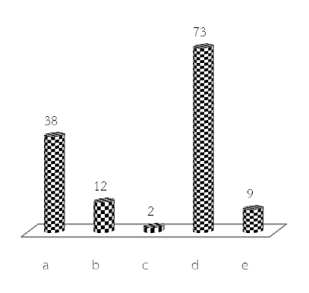
- ท่านเห็นว่าไม่สมควรที่ท่านจะแสดง
ความคิดเห็นใดเนื่องจากเป็นผู้ใต้บังคับบัญชา
- ผู้บังคับบัญชาไม่เปิดโอกาส
- ผู้บังคับบัญชาไม่อนุญาตให้แสดงความคิดเห็น
- ผู้บังคับบัญชาเปิดโอกาสให้แสดงความคิดเห็นแต่ท่านเห็นว่าไม่มีประโยชน์ที่จะแสดงความเห็นใดๆ เพราะผู้บังคับบัญชาไม่เคยยอมรับความคิดเห็นผู้อื่น
- ท่านสามารถแสดงความคิดเห็น แต่ต้องให้สอดคล้องกับความเห็นของผู้บังคับบัญชา
ผู้ตอบแบบสำรวจ มีความเห็นด้วยว่าผู้บริหารและผู้บังคับบัญชาให้ความสนใจกับความคิดเห็นของตน ในระดับมากที่สุด จำนวน 163 ราย คิดเป็นร้อยละ 36 ระดับมาก จำนวน 173 ราย คิดเป็นร้อยละ 39 ระดับน้อย จำนวน 100 ราย คิดเป็นร้อยละ 22 และระดับน้อยที่สุด จำนวน 13 ราย คิดเป็นร้อยละ 3

ร้อยละระดับความเห็นด้วยว่าผู้บริหารและผู้บังคับบัญชา
ให้ความสนใจกับความคิดเห็นของท่าน
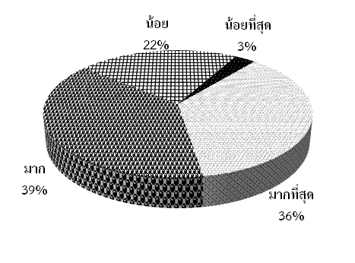
ผู้ตอบแบบสำรวจ เห็นว่าผู้บริหารและผู้บังคับบัญชาไม่ได้รับความสนใจกับความคิดเห็นของตน เนื่องจาก ผู้บริหาร/ผู้บังคับบัญชายึดความคิดของตนเป็นหลักเนื่องจากเชื่อในประสบการณ์ทำงานของตนเอง มีจำนวน 151 ราย ท่านขาดทักษะในการจูงใจ มีจำนวน 51 ราย และความคิดเห็นของท่านมักไม่มีข้ออ้างอิงและน่าเชื่อถือเพียงพอ มีจำนวน 20 ราย
เหตุผลที่เห็นว่าผู้บริหารและผู้บังคับบัญชาไม่ได้รับความสนใจกับความคิดเห็น
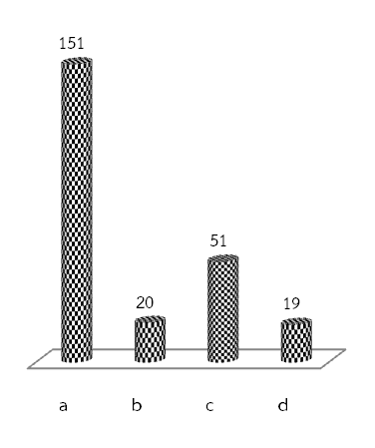
- ผู้บริหาร/ผู้บังคับบัญชายึดความคิดของตนเป็นหลัก เนื่องจากเชื่อในประสบการณ์ทำงานของตนเอง
- ความคิดเห็นของท่านมักไม่มีข้ออ้างอิงและน่าเชื่อถือเพียงพอ
- ท่านขาดทักษะในการจูงใจ
- ความสัมพันธ์ระหว่างผู้บังคับบัญชากับท่านไม่ดีเท่าที่ควร
ผู้ตอบแบบสำรวจ มีความเข้าใจบทบาทหน้าที่ของตนเองอย่างชัดเจนว่าจะต้องปฏิบัติงานอย่างไรจึงจะทำให้งานประสบความสำเร็จ ในระดับมากที่สุด จำนวน 259 ราย คิดเป็นร้อยละ 58 ระดับมาก จำนวน 165 ราย คิดเป็นร้อยละ 37 ระดับน้อย จำนวน 20 ราย คิดเป็นร้อยละ 4 และระดับน้อยที่สุด จำนวน 5 ราย คิดเป็นร้อยละ 1
ร้อยละระดับความเข้าใจบทบาทหน้าที่ของตนเองอย่างชัดเจนว่า
จะต้องปฏิบัติงานอย่างไรจึงจะทำให้งานประสบความสำเร็จ
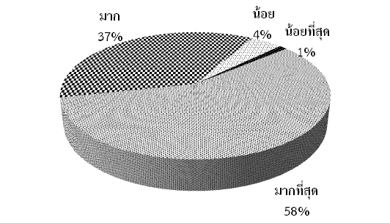

ผู้ตอบแบบสำรวจ ไม่สามารถเข้าใจในบทบาทหน้าที่ของตนเองอย่างชัดเจน เนื่องจาก บทบาทหน้าที่ ที่มอบหมายให้มีหลายอย่างจนสับสนและไม่แน่ใจว่าตนมีบทบาทอย่างไร มีจำนวน 97 ราย บทบาทหน้าที่ของท่านเปลี่ยนแปลงไปเรื่อยๆ จนไม่เข้าใจว่ามีบทบาทใดกันแน่ มีจำนวน 48 ราย และขาดข้อมูลอ้างอิงที่จะให้ท่านศึกษาบทบาทหน้าที่ในการปฏิบัติงาน มีจำนวน 46 ราย

เหตุผลที่ไม่สามารถเข้าใจในบทบาทหน้าที่ของตนเองอย่างชัดเจน
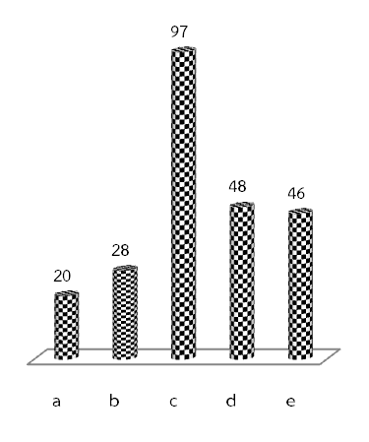
- ผู้บังคับบัญชาไม่มีการสื่อสารหรือบอกให้ท่านเข้าใจในบทบาทหน้าที่
- ผู้บังคับบัญชาชี้แจงยังไม่ชัดเจนเกี่ยวกับหน้าที่
- บทบาทหน้าที่ที่มอบหมายให้มีหลายอย่างจนสับสนและ
ไม่แน่ใจว่าตนมีบทบาทอย่างไร
- บทบาทหน้าที่ของท่านเปลี่ยนแปลงไปเรื่อยๆ จนไม่เข้าใจว่ามีบทบาทใดกันแน่
- ขาดข้อมูลอ้างอิงที่จะให้ท่านศึกษาบทบาทหน้าที่ใน
การปฏิบัติงาน
ผู้ตอบแบบสำรวจ ปฏิบัติงานโดยคำนึงถึงผลสัมฤทธิ์ตามเป้าหมายของกรมพินิจและคุ้มครองเด็กและเยาวชน ในระดับมากที่สุด จำนวน 231 ราย คิดเป็นร้อยละ 51 ระดับมาก จำนวน 187 ราย คิดเป็นร้อยละ 42 ระดับน้อย จำนวน 29 ราย คิดเป็นร้อยละ 7 และระดับน้อยที่สุด จำนวน 2 ราย คิดเป็นร้อยละ 0

ร้อยละระดับการปฏิบัติงานโดยคำนึงถึงผลสัมฤทธิ์ตามเป้าหมาย
ของกรมพินิจและคุ้มครองเด็กและเยาวชน
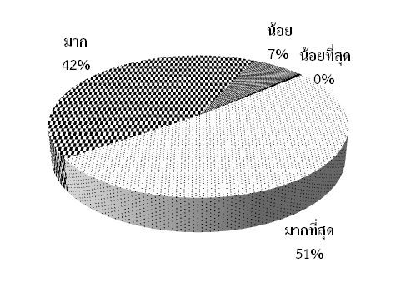
ผู้ตอบแบบสำรวจ ปฏิบัติงานโดยไม่ได้คำนึงถึงผลสัมฤทธิ์ตามเป้าหมายของกรมพินิจและคุ้มครองเด็กและเยาวชน เนื่องจาก เป้าหมายของกรม มักยากต่อการปฏิบัติได้จริง มีจำนวน 122 ราย ท่านไม่สนใจเป้าหมายของกรม แต่คำนึงถึงเป้าหมายของงานที่ได้รับมอบเท่านั้น มีจำนวน 51 ราย และผู้บังคับบัญชาไม่สื่อสารเป้าหมายของกรมอย่างต่อเนื่อง มีจำนวน 41 ราย

เหตุผลที่ปฏิบัติงานโดยไม่ได้คำนึงถึงผลสัมฤทธิ์ตามเป้าหมาย
ของกรมพินิจและคุ้มครองเด็กและเยาวชน
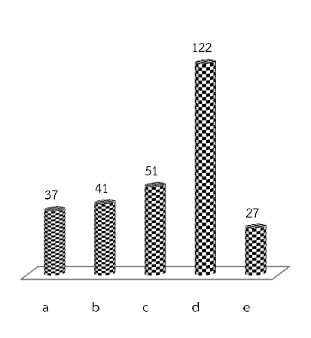
- ท่านปฏิบัติงานตามที่ได้รับมอบหมายโดยไม่ทราบเป้าหมายของกรม
- ผู้บังคับบัญชาไม่สื่อสารเป้าหมายของกรมอย่างต่อเนื่อง
- ท่านไม่สนใจเป้าหมายของกรม แต่คำนึงถึงเป้าหมายของงานที่ได้รับมอบเท่านั้น
- เป้าหมายของกรม มักยากต่อการปฏิบัติได้จริง
- ผู้บริหารไม่สื่อสารเป้าหมายของกรม
ผู้ตอบแบบสำรวจ เชื่อมั่นว่าผู้บริหารมีความยุติธรรม ในระดับมากที่สุด จำนวน 131 ราย คิดเป็น ร้อยละ 29 ระดับมาก จำนวน 173 ราย คิดเป็นร้อยละ 39 ระดับน้อย จำนวน 114 ราย คิดเป็นร้อยละ 25 และระดับน้อยที่สุด จำนวน 31 ราย คิดเป็นร้อยละ 7
ร้อยละระดับความเชื่อมั่นว่าผู้บริหารมีความยุติธรรม
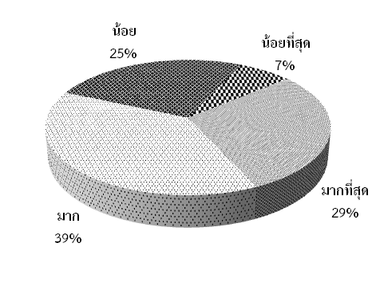
ผู้ตอบแบบสำรวจ คิดว่าผู้บริหารไม่มีความยุติธรรม เนื่องจาก ท่านเชื่อว่า ผู้บริหารมักเลือกปฏิบัติ มีจำนวน 151 ราย ผู้บริหารไม่เปิดเผยเหตุผล/กระบวนการในการตัดสินใจ มีจำนวน 133 ราย และท่านเห็นว่า ผู้บริหารเล่นพรรคเล่นพวก มีจำนวน 126 ราย

เหตุผลที่ว่าผู้บริหารไม่มีความยุติธรรม
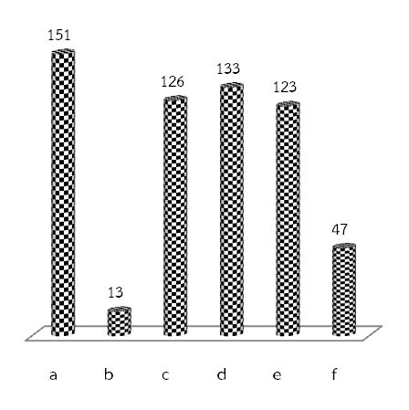
- ท่านเชื่อว่า ผู้บริหารมักเลือกปฏิบัติ
- ท่านเห็นว่า ผู้บริหารมีอคติต่อท่าน
- ท่านเห็นว่า ผู้บริหารเล่นพรรคเล่นพวก
- ผู้บริหารไม่เปิดเผยเหตุผล/กระบวนการในการตัดสินใจ
- ผู้บริหารไม่สื่อสารหลักเกณฑ์การคัดเลือกทีสำคัญให้บุคลากรทราบ
- ผู้บริหารมักไม่เปิดโอกาสให้บุคลากรมีส่วนร่วมในเรื่องต่าง ๆ
ผู้ตอบแบบสำรวจ เชื่อมั่นว่ามีการทำงานอย่างซื่อตรง ไม่ทุจริต คอรัปชั่น ในระดับมากที่สุด จำนวน 190 ราย คิดเป็น ร้อยละ 42 ระดับมาก จำนวน 147 ราย คิดเป็นร้อยละ 33 ระดับน้อย จำนวน 90 ราย คิดเป็นร้อยละ 20 และระดับน้อยที่สุด จำนวน 22 ราย คิดเป็นร้อยละ 5
ร้อยละระดับความเชื่อมั่นว่ามีการทำงานอย่างซื่อตรง ไม่ทุจริต คอรัปชั่น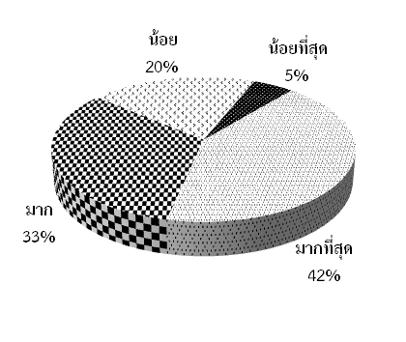

ผู้ตอบแบบสำรวจ เชื่อว่าหน่วยงานมีการทุจริต คอร์รัปชั่น เนื่องจาก ประสบด้วยตนเอง มีจำนวน 66 ราย และได้ยินจากผู้อื่นเล่า มีจำนวน 145 ราย

เหตุผลที่เชื่อว่ามีการทุจริต คอร์รัปชั่น
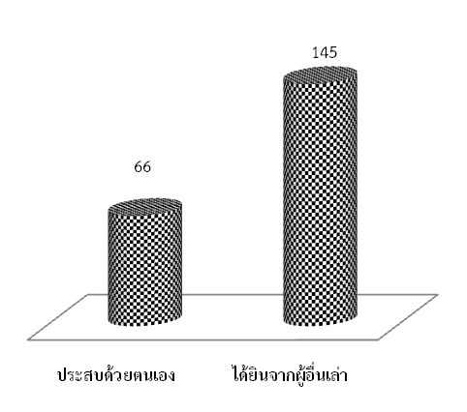
ผู้ตอบแบบสำรวจ ยินดีที่จะปรับเปลี่ยนวิธีการทำงานเพื่อให้งานสำเร็จตามที่ผู้บังคับบัญชามอบหมายในระดับมากที่สุด จำนวน 311 ราย คิดเป็น ร้อยละ 69 ระดับมาก จำนวน 126 ราย คิดเป็นร้อยละ 28 ระดับน้อย จำนวน 11 ราย คิดเป็นร้อยละ 3 และระดับน้อยที่สุด จำนวน 1 ราย คิดเป็นร้อยละ 0

ร้อยละระดับความยินดีที่จะปรับเปลี่ยนวิธีการทำงาน
เพื่อให้งานสำเร็จตามที่ผู้บังคับบัญชามอบหมาย
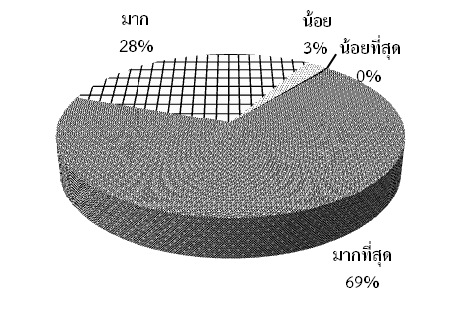

ผู้ตอบแบบสำรวจ ไม่ยินดีที่จะปรับเปลี่ยนวิธีการทำงาน เพื่อให้งานสำเร็จตามที่ผู้บังคับบัญชามอบหมาย เนื่องจาก ท่านไม่เชื่อมั่นในตัวผู้บังคับบัญชาว่า วิธีการที่แนะนำจะทำให้งานสำเร็จ มีจำนวน 45 ราย ท่านไม่อยากเปลี่ยนเพราะไม่สนใจว่างานจะสำเร็จหรือไม่ มีจำนวน 44 ราย และท่านเชื่อว่า วิธีที่ท่านปฏิบัติดีอยู่แล้วจึงไม่อยากเปลี่ยน มีจำนวน 126 ราย

เหตุผลที่ไม่ยินดีที่จะปรับเปลี่ยนวิธีการทำงาน เพื่อให้งานสำเร็จตามที่ผู้บังคับบัญชามอบหมาย
- ท่านไม่เชื่อมั่นในตัวผู้บังคับบัญชาว่าวิธีการที่แนะนำจะทำให้งานสำเร็จ
- ท่านไม่ค่อยชอบผู้บังคับบัญชาจึงไม่สนใจว่าจะต้องปรับเปลี่ยนวิธีเพื่อให้งานสำเร็จ
- ท่านเชื่อว่า วิธีที่ท่านปฏิบัติดีอยู่แล้ว จึงไม่
อยากเปลี่ยน
- ท่านไม่มีความรู้ ความเข้าใจเกี่ยวกับวิธีการใหม่ๆ ที่จะนำมาปรับเปลี่ยน
- ท่านไม่อยากเปลี่ยนเพราะไม่สนใจว่างาน
จะสำเร็จหรือไม่
- ไม่มีผู้แนะนำ/สอนวิธีการใหม่ๆ ให้จึงไม่กล้าเปลี่ยนวิธีการทำงาน
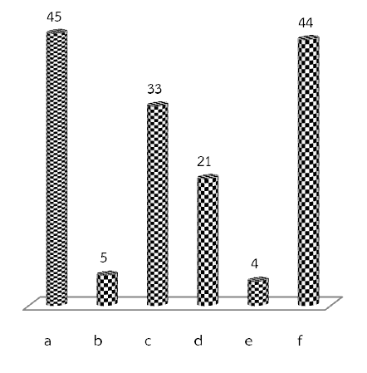
ผู้ตอบแบบสำรวจ มีความสุขกับการทำงานที่รับผิดชอบอยู่ในปัจจุบัน ในระดับมากที่สุด จำนวน 200 ราย คิดเป็นร้อยละ 44 ระดับมาก จำนวน 166 ราย คิดเป็นร้อยละ 37 ระดับน้อย จำนวน 62 ราย คิดเป็นร้อยละ 14 และระดับน้อยที่สุด จำนวน 21 ราย คิดเป็นร้อยละ 5
ร้อยละระดับความสุขกับการทำงานที่รับผิดชอบอยู่ในปัจจุบัน
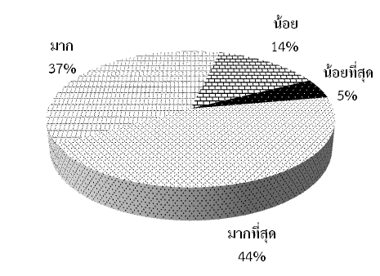

ผู้ตอบแบบสำรวจ ไม่ค่อยมีความสุขกับการทำงาน เนื่องจาก ท่านได้รับการมอบหมายงานจำนวนมากเกินไป มีจำนวน 107 ราย ท่านรู้สึกว่างานที่ได้รับมอบหมายไม่ใช่งานของท่าน มีจำนวน 58 ราย และท่านรู้สึกว่าการมอบหมายงานไม่เป็นธรรม มีจำนวน 54 ราย

เหตุผลที่ไม่ค่อยมีความสุขกับการทำงาน
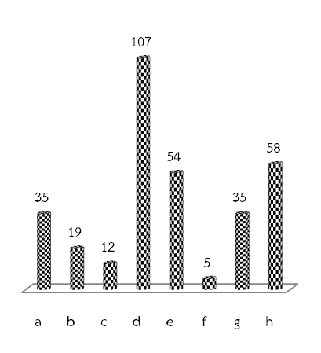
- ท่านไม่ได้รับการมอบหมายงานที่ท่านมีความชำนาญ
- ท่านไม่ได้รับมอบหมายงานที่ท่านชอบ
- ท่านได้รับการมอบหมายงานค่อนข้างง่ายและไม่ ท้าทาย
- ท่านได้รับการมอบหมายงานจำนวนมากเกินไป
- ท่านรู้สึกว่าการมอบหมายงานไม่เป็นธรรม
- ท่านได้รับมอบหมายงานที่ไม่สำคัญเท่าที่ควร
- ท่านไม่ได้รับคำชมและการยกย่องจากผู้บังคับบัญชา/เพื่อนร่วมงาน
- ท่านรู้สึกว่างานที่ได้รับมอบหมายไม่ใช่งาน ของท่าน
ผู้ตอบแบบสำรวจ เชื่อมั่นว่ากรมพินิจและคุ้มครองเด็กและเยาวชนจะสามารถดำเนินงานได้ประสบความสำเร็จ ในระดับมากที่สุด จำนวน 124 ราย คิดเป็นร้อยละ 27 ระดับมาก จำนวน 224 ราย คิดเป็น ร้อยละ 50 ระดับน้อย จำนวน 93 ราย คิดเป็นร้อยละ 21 และระดับน้อยที่สุด จำนวน 8 ราย คิดเป็นร้อยละ 2
ร้อยละระดับความเชื่อมั่นว่ากรมพินิจและคุ้มครองเด็กและเยาวชน
จะสามารถดำเนินงานได้ประสบความสำเร็จ
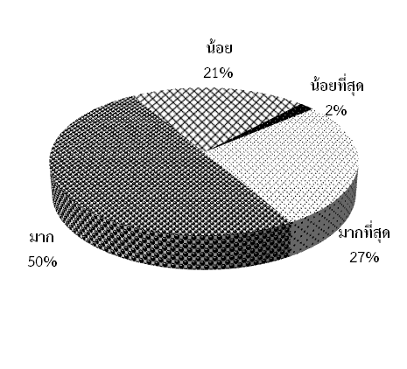
ผู้ตอบแบบสำรวจ ไม่เชื่อมั่นว่ากรมพินิจและคุ้มครองเด็กและเยาวชนจะสามารถดำเนินงานได้ประสบความสำเร็จ เนื่องจาก ขาดความร่วมมือและการทำงานเป็นทีมระหว่างบุคลากรภายใน มีจำนวน 195 ราย ระบบการติดตามและการประเมินผลยังไม่มี มีจำนวน 145 ราย และผู้บริหารมีความรู้ความเข้าใจไม่ครอบคลุมทั้งระบบงานในองค์กร มีจำนวน 98 ราย

เหตุผลที่ไม่เชื่อมั่นว่ากรมพินิจและคุ้มครองเด็กและเยาวชนจะสามารถดำเนินงานได้ประสบความสำเร็จ
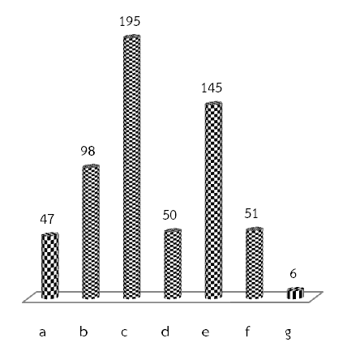
- ผู้บริหารไม่ให้ความสำคัญกับงานนั้น ๆ
- ผู้บริหารมีความรู้ความเข้าใจไม่ครอบคลุมทั้งระบบงานในองค์กร
- ขาดความร่วมมือและการทำงานเป็นทีมระหว่างบุคลากรภายใน
- ขาดความร่วมมือจากหน่วยงานภายนอก
- ระบบการติดตามและการประเมินผลยังไม่มีประสิทธิภาพ
- ที่ผ่านมาพบว่ากรมมักไม่ค่อยประสบความสำเร็จ
- ท่านไม่ได้ให้ความสำคัญหรือสนใจเรื่องนี้เลย
ผู้ตอบแบบสำรวจ สามารถในการกำหนดและดำเนินการตามแผนในการทำงานได้ตามความเหมาะสม ในระดับมากที่สุด จำนวน 203 ราย คิดเป็นร้อยละ 45 ระดับมาก จำนวน 185 ราย คิดเป็นร้อยละ 41 ระดับน้อย จำนวน 58 ราย คิดเป็นร้อยละ 13 และระดับน้อยที่สุด จำนวน 3 ราย คิดเป็นร้อยละ 1
ร้อยละระดับสามารถในการกำหนดและดำเนินการตามแผนในการทำงานได้ตามความเหมาะสม
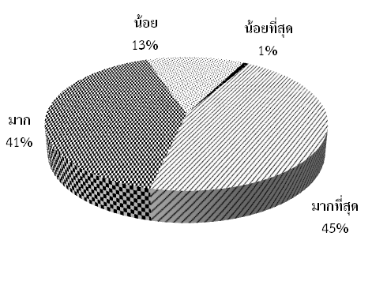
ผู้ตอบแบบสำรวจ ไม่สามรถกำหนดและดำเนินการตามแผนในการทำงานได้ตามความเหมาะสม เนื่องจาก ทำตามที่ผู้บังคับบัญชาสั่งการ จะรู้สึกปลอดภัยกว่า มีจำนวน 103 ราย ผู้บังคับบัญชาได้กำหนดกรอบแนวทางการดำเนินการให้ ท่านจึงไม่สามารถดำเนินการเอง มีจำนวน 73 ราย และท่านไม่มีความรู้เกี่ยวกับการวางแผนการทำงาน จึงทำตามคำสั่งดีกว่า มีจำนวน 27 ราย

เหตุผลที่ไม่สามารถกำหนดและดำเนินการตามแผนในการทำงานได้ตามความเหมาะสม
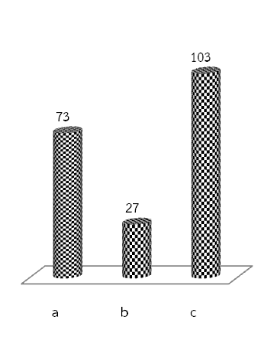
- ผู้บังคับบัญชาได้กำหนดกรอบแนวทางการดำเนินการให้ ท่านจึงไม่สามารถดำเนินการเอง
- ท่านไม่มีความรู้เกี่ยวกับการวางแผนการทำงาน จึงทำตามคำสั่งดีกว่า
- ทำตามที่ผู้บังคับบัญชาสั่งการ จะรู้สึกปลอดภัยกว่า
ผู้ตอบแบบสำรวจ เห็นว่าการทำงานไม่ก่อให้เกิดปัญหาในการใช้เวลากับชีวิตส่วนตัวและครอบครัว ในระดับมากที่สุด จำนวน 205 ราย คิดเป็นร้อยละ 46 ระดับมาก จำนวน 130 ราย คิดเป็นร้อยละ 29 ระดับน้อย จำนวน 83 ราย คิดเป็นร้อยละ 18 และระดับน้อยที่สุด จำนวน 31 ราย คิดเป็นร้อยละ 7
ร้อยละระดับความเห็นด้วยกับการทำงานไม่ก่อให้เกิดปัญหาในการใช้เวลากับชีวิตส่วนตัวและครอบครัว
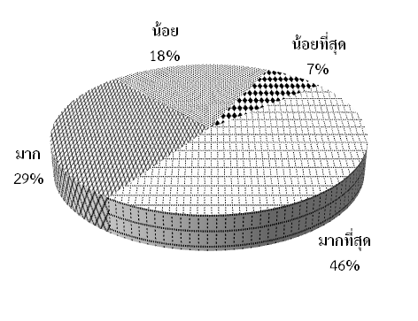
ผู้ตอบแบบสำรวจ เห็นว่าการทำงานก่อให้เกิดปัญหาในการใช้เวลากับชีวิตส่วนตัวและครอบครัวเนื่องจาก งานหนักทำให้ไม่มีเวลาเป็นส่วนตัวกับครอบครัว มีจำนวน 96 ราย ท่านไม่สามารถลาหยุดได้ตามความต้องการมีจำนวน 62 ราย และงานหนักทำให้ไม่มีเวลาพักผ่อน/ไม่มีวันหยุด มีจำนวน 52 ราย

เหตุผลที่เห็นว่าการทำงานก่อให้เกิดปัญหาในการใช้เวลากับชีวิตส่วนตัวและครอบครัว
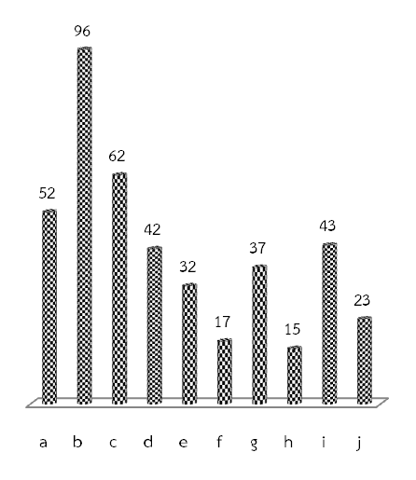
- งานหนักทำให้ไม่มีเวลาพักผ่อน/ไม่มีวันหยุด
- งานหนักทำให้ไม่มีเวลาเป็นส่วนตัวกับครอบครัว
- ท่านไม่สามารถลาหยุดได้ตามความต้องการ
- งานหนักทำให้ท่านป่วย/สุขภาพทรุดโทรม
- งานหนักทำให้ไม่มีเวลาดูแลครอบครัว จนเกิดปัญหาครอบครัว
- ไม่ค่อยได้หยุดวันเสาร์ อาทิตย์ ทำให้เกิดปัญหาในการเลี้ยงดูบุตร
- เสียโอกาสในการสร้างครอบครัว
- วันหยุดไม่ตรงกับครอบครัว
- ผู้บังคับบัญชากดดันเรื่องงาน ทำให้สุขภาพจิต
เสื่อมโทรม
- การบริหารงานของผู้บังคับบัญชา ทำให้ท่านเกิดปัญหากับการใช้ชีวิตส่วนตัวกับชีวิตครอบครัว

ผู้ตอบแบบสำรวจ เห็นว่าการส่งเสริมการทำงานเป็นทีม เพื่อให้เกิดความร่วมมือ และการทำงานที่มีคุณภาพดีของกรมพินิจและคุ้มครองเด็กและเยาวชน ในระดับมากที่สุด จำนวน 157 ราย คิดเป็นร้อยละ 35 ระดับมาก จำนวน 144 ราย คิดเป็นร้อยละ 32 ระดับน้อย จำนวน 123 ราย คิดเป็นร้อยละ 27 และระดับน้อยที่สุด จำนวน 25 ราย คิดเป็นร้อยละ 6
ร้อยละระดับการส่งเสริมการทำงานเป็นทีม เพื่อให้เกิดความร่วมมือ และการทำงานที่มีคุณภาพดี
ของกรมพินิจและคุ้มครองเด็กและเยาวชน
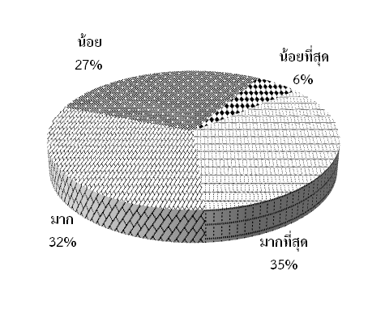

ผู้ตอบแบบสำรวจ เห็นว่าอุปสรรคในการการส่งเสริมการทำงานเป็นทีม เพื่อให้เกิดความร่วมมือ และการทำงานที่มีคุณภาพดี ภายในหน่วยงาน เนื่องจาก บุคลากรมีทัศนคติที่ไม่สนับสนุนการทำงานเป็นทีม มีจำนวน 174 ราย ระบบงานไม่ส่งเสริมการทำงานเป็นทีม มีจำนวน 85 ราย และการจัดห้องทำงานไม่สร้างบรรยากาศการทำงานเป็นทีม มีจำนวน 71 ราย
อุปสรรคในการการส่งเสริมการทำงานเป็นทีม เพื่อให้เกิดความร่วมมือ
และการทำงานที่มีคุณภาพดี ภายในหน่วยงาน
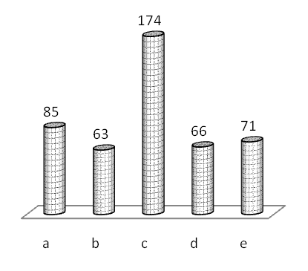
- ระบบงานไม่ส่งเสริมการทำงานเป็นทีม
- ผู้บังคับบัญชาไม่ส่งเสริมการทำงานเป็นทีม
- บุคลากรมีทัศนคติที่ไม่สนับสนุนการทำงานเป็นทีม
- บุคลากรในหน่วยงานของท่านไม่ชอบการทำงานเป็นทีม
- การจัดห้องทำงานไม่สร้างบรรยากาศการทำงานเป็นทีม
ผู้ตอบแบบสำรวจ เห็นว่าอุปสรรคในการการส่งเสริมการทำงานเป็นทีม เพื่อให้เกิดความร่วมมือ และการทำงานที่มีคุณภาพดี ระหว่างหน่วยงาน เนื่องจาก ขาดช่องทาง/กิจกรรมที่ส่งเสริมการทำงานเป็น ทีมระหว่างหน่วยงาน มีจำนวน 140 ราย ระบบงานไม่ส่งเสริมการทำงานเป็นทีม มีจำนวน 85 ราย และผู้บังคับบัญชาขาดการประสานความร่วมมือระหว่างหน่วยงาน มีจำนวน 79 ราย
อุปสรรคในการการส่งเสริมการทำงานเป็นทีม เพื่อให้เกิดความร่วมมือ
และการทำงานที่มีคุณภาพดี ระหว่างหน่วยงาน
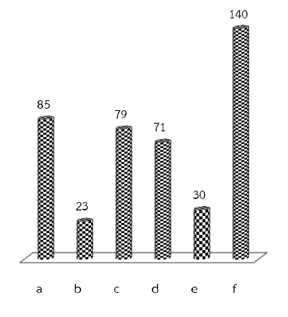
- ระบบงานไม่ส่งเสริมการทำงานเป็นทีม
- ผู้บังคับบัญชาไม่ส่งเสริมการทำงานเป็นทีม
- ผู้บังคับบัญชาขาดการประสานความร่วมมือระหว่างหน่วยงาน
- บุคลากรมีทัศนคติที่ไม่สนับสนุนการทำงานเป็นทีม
- บุคลากรในหน่วยงานของท่านไม่ชอบการทำงานเป็นทีม
- ขาดช่องทาง/กิจกรรมที่ส่งเสริมการทำงานเป็นทีมระหว่างหน่วยงาน
ผู้ตอบแบบสำรวจ เชื่อว่าผู้รับบริการจะได้รับบริการที่ดีที่สุดจากหน่วยงาน ในระดับมากที่สุด จำนวน 192 ราย คิดเป็นร้อยละ 43 ระดับมาก จำนวน 208 ราย คิดเป็นร้อยละ 46 ระดับน้อย จำนวน 44 ราย คิดเป็นร้อยละ 10 และระดับน้อยที่สุด จำนวน 5 ราย คิดเป็นร้อยละ 1
ร้อยละระดับความเชื่อว่าผู้รับบริการจะได้รับบริการที่ดีที่สุดจากหน่วยงาน
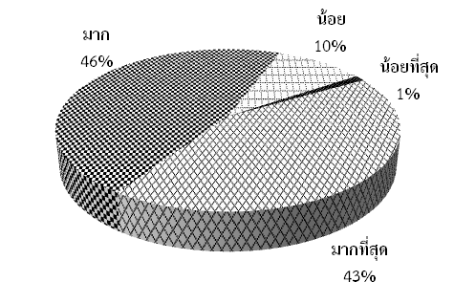
ผู้ตอบแบบสำรวจ เห็นว่าผู้รับบริการไม่ได้รับการบริการที่ดีจากหน่วยงาน เนื่องจาก บุคลากรยังไม่ได้ให้ความสำคัญกับการให้บริการที่ดีเท่าที่ควร มีจำนวน 132 ราย การอำนวยความสะดวกของเจ้าหน้าที่ยังต้องปรับปรุง มีจำนวน 83 ราย และรูปแบบ/ขั้นตอนการให้บริการยังไม่ดี มีจำนวน 73 ราย

เหตุผลที่เห็นว่า ผู้รับบริการไม่ได้รับการบริการที่ดีจากหน่วยงาน
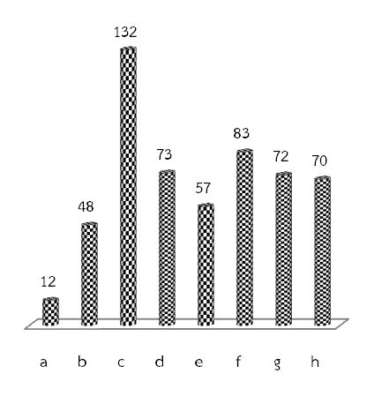
- ผลการประเมินความพึงพอใจของผู้รับบริการลดลงอย่างต่อเนื่อง
- บุคลากรไม่คิดว่าหน่วยงานของตนเองเป็นหน่วยงานให้บริการ
- บุคลากรยังไม่ได้ให้ความสำคัญกับการให้บริการที่ดีเท่าที่ควร
- รูปแบบ/ขั้นตอนการให้บริการยังไม่ดี
- คุณภาพของงานบริการยังไม่ดี
- การอำนวยความสะดวกของเจ้าหน้าที่ยังต้องปรับปรุง
- สถานที่ไม่เหมาะสม
- ปรับปรุงการให้บริการของเจ้าหน้าที่
ผู้ตอบแบบสำรวจ มีโอกาสในการแลกเปลี่ยนเรียนรู้และพัฒนาตนเองในด้านความรู้ความสามารถ การทำงานในหน่วยงาน ในระดับมากที่สุด จำนวน 155 ราย คิดเป็นร้อยละ 34 ระดับมาก จำนวน 151 ราย คิดเป็นร้อยละ 34 ระดับน้อย จำนวน 124 ราย คิดเป็นร้อยละ 28 และระดับน้อยที่สุด จำนวน 19 ราย คิดเป็นร้อยละ 4
ร้อยละระดับการมีโอกาสในการแลกเปลี่ยนเรียนรู้และพัฒนาตนเองในด้านความรู้ความสามารถการทำงานในหน่วยงาน 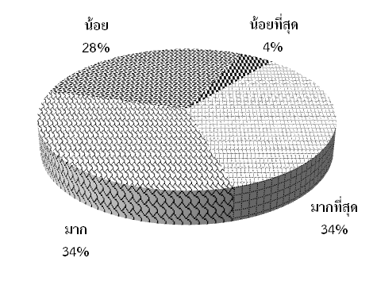
ผู้ตอบแบบสำรวจ เห็นว่าผู้รับบริการไม่ได้รับการบริการที่ดีจากหน่วยงาน เนื่องจาก ยังไม่มีระบบช่องทางการส่งเสริมการแลกเปลี่ยนเรียนรู้อย่างเป็นรูปธรรม มีจำนวน 121 ราย ไม่มีการจัดกิจกรรม/เวทีที่จะช่วยส่งเสริมให้ท่านได้แลกเปลี่ยนเรียนรู้ หรือพัฒนาตนเอง มีจำนวน 117 ราย และหน่วยงานของท่านยังไม่เห็นความสำคัญในเรื่องการแลกเปลี่ยนเรียนรู้ มีจำนวน 87 ราย
เหตุผลที่เห็นว่าไม่มีโอกาสในการแลกเปลี่ยนเรียนรู้และพัฒนาตนเอง
ในด้านความรู้ ความสามารถในการทำงาน
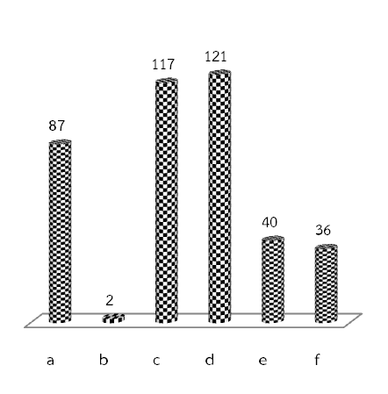
- หน่วยงานของท่านยังไม่เห็นความสำคัญในเรื่อง การแลกเปลี่ยนเรียนรู้
- มีผู้รับผิดชอบในการจัดกิจกรรม/เวทีในการแลกเปลี่ยนเรียนรู้ และพัฒนาตนเอง
- ไม่มีการจัดกิจกรรม/เวทีที่จะช่วยส่งเสริมให้ท่านได้แลกเปลี่ยนเรียนรู้ หรือพัฒนาตนเอง
- ยังไม่มีระบบช่องทางการส่งเสริมการแลกเปลี่ยนเรียนรู้อย่างเป็นรูปธรรม
- แม้จะมีกิจกรรม/เวทีให้แลกเปลี่ยน แต่ท่านก็ยังไม่มีความรู้เพียงพอที่จะนำไปแลกเปลี่ยนกับผู้อื่น
- ผู้บังคับบัญชาไม่ได้ส่งเสริมให้ท่านได้นำความรู้ไปเผยแพร่/แลกเปลี่ยนกับผู้อื่น

ผู้ตอบแบบสำรวจ เห็นว่า หน่วยงานได้นำองค์ความรู้ (KM) ที่ได้จากการแลกเปลี่ยนเรียนรู้มาใช้ในการพัฒนางานให้ดีขึ้นอย่างต่อเนื่อง ในระดับมากที่สุด จำนวน 142 ราย คิดเป็นร้อยละ 32 ระดับมาก จำนวน 135 ราย คิดเป็นร้อยละ 30 ระดับน้อย จำนวน 147 ราย คิดเป็นร้อยละ 33 และระดับน้อยที่สุด จำนวน 25 ราย คิดเป็นร้อยละ 5

ร้อยละระดับความเห็นด้วย หน่วยงานได้นำองค์ความรู้ (KM) ที่ได้จากการแลกเปลี่ยนเรียนรู้
มาใช้ในการพัฒนางานให้ดีขึ้นอย่างต่อเนื่อง
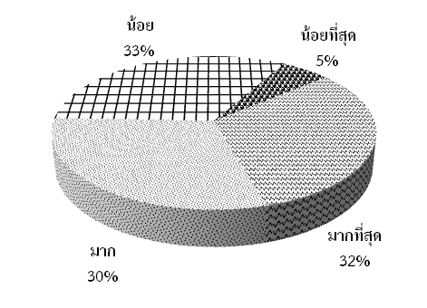
ผู้ตอบแบบสำรวจ เห็นว่าหน่วยงานยังไม่ได้นำองค์ความรู้ (KM) ที่ได้จากการแลกเปลี่ยนเรียนรู้มาใช้ในการพัฒนางานให้ดีขึ้นอย่างต่อเนื่อง เนื่องจาก หน่วยงานยังไม่ได้นำ KM มาใช้ในการพัฒนาระบบงานอย่างเป็นรูปธรรม มีจำนวน 195 ราย หน่วยงานยังไม่มีความรู้ความเข้าใจในการแลกเปลี่ยนเรียนรู้ เพื่อให้เกิดองค์ความรู้ (KM) มาใช้ในการพัฒนางานให้ดียิ่งขึ้นอย่างต่อเนื่อง มีจำนวน 137 ราย และไม่มีการสื่อสาร/ประชาสัมพันธ์ความสำเร็จในเรื่องนี้ให้ท่านได้รับทราบ มีจำนวน 108 ราย
เหตุผลที่หน่วยงานยังไม่ได้นำองค์ความรู้ (KM) ที่ได้จากการแลกเปลี่ยนเรียนรู้มาใช้
ในการพัฒนางานให้ดีขึ้นอย่างต่อเนื่อง
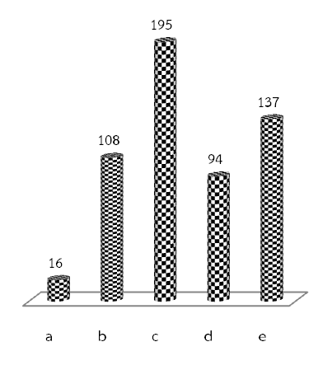
- ท่านไม่สนใจ/ติดตามระบบงานที่ได้รับการพัฒนาจาก KM
- ไม่มีการสื่อสาร/ประชาสัมพันธ์ความสำเร็จในเรื่องนี้ให้ท่านได้รับทราบ
- หน่วยงานยังไม่ได้นำ KM มาใช้ในการพัฒนาระบบงานอย่างเป็นรูปธรรม
- ระบบฐานข้อมูลที่เป็นองค์ความรู้ยังไม่สมบูรณ์พอที่จะส่งเสริมให้ท่านพัฒนานวัตกรรมหรือการปรับปรุงงานใหม่ๆ ได้จริง
- หน่วยงานยังไม่มีความรู้ความเข้าใจในการแลกเปลี่ยนเรียนรู้ เพื่อให้เกิดองค์ความรู้ (KM) มาใช้ในการพัฒนางานให้ดียิ่งขึ้นอย่างต่อเนื่อง
ผู้ตอบแบบสำรวจ มีความรู้สึกว่างานมีความท้าทาย และช่วยให้ท่านได้เรียนรู้และมีประสบการณ์ ในระดับมากที่สุด จำนวน 213 ราย คิดเป็นร้อยละ 47 ระดับมาก จำนวน 170 ราย คิดเป็นร้อยละ 38 ระดับน้อย จำนวน 56 ราย คิดเป็นร้อยละ 13 และระดับน้อยที่สุด จำนวน 10 ราย คิดเป็นร้อยละ 2

ร้อยละระดับความรู้สึกว่างานมีความท้าทาย และช่วยให้ท่านได้เรียนรู้และมีประสบการณ์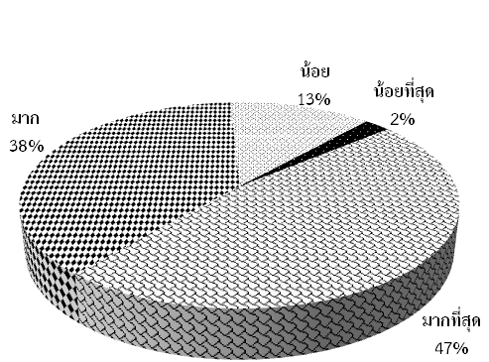

ผู้ตอบแบบสำรวจ รู้สึกว่างานไม่ค่อยมีความท้าทาย และไม่ช่วยให้ท่านได้เรียนรู้และมีประสบการณ์ เนื่องจาก งานที่ได้รับมอบหมายเป็นลักษณะงานประจำที่เหมือนเดิม ทำให้ไม่ได้เรียนรู้อะไรใหม่ๆ มีจำนวน 96 ราย ขาดการสื่อสาร/ประชาสัมพันธ์ในความสำเร็จ มีจำนวน 54 ราย และหน่วยงานของท่านไม่มีการแลกเปลี่ยนเรียนรู้ มีจำนวน 42 ราย

เหตุผลที่ทำให้รู้สึกว่างานไม่ค่อยมีความท้าทาย และไม่ช่วยให้ท่านได้เรียนรู้และมีประสบการณ์
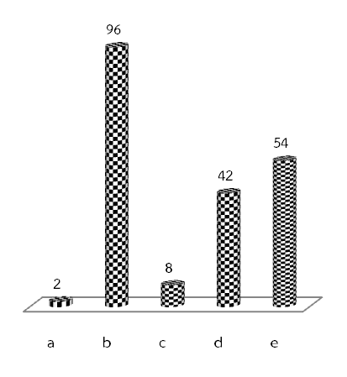
- งานที่ได้รับมอบหมายง่ายเกินไป
- งานที่ได้รับมอบหมายเป็นลักษณะงานประจำที่เหมือนเดิม ทำให้ไม่ได้เรียนรู้อะไรใหม่ๆ
- ผู้บังคับบัญชาไม่ไว้วางใจมอบหมายงานที่ท้าทาย
- หน่วยงานของท่านไม่มีการแลกเปลี่ยนเรียนรู้
- ขาดการสื่อสาร/ประชาสัมพันธ์ในความสำเร็จ

ภาคผนวก

ภาคผนวก ก เหตุผลการตอบตัวเลือกอื่นๆ ในแต่ละหัวข้อ มีดังนี้
เหตุผลที่ไม่เข้าใจทิศทางและกลยุทธ์ของกรมพินิจและคุ้มครองเด็กและเยาวชน

เหตุผล | จำนวน (ราย)
เปลี่ยนนโยบายและกลยุทธ์บ่อยๆ, ต้องศึกษาอยู่เสมอ, กรมพินิจและคุ้มครองเด็กและเยาวชนยังไม่มีทิศทางและกลยุทธ์ที่แน่นอน, เมื่อเปลี่ยนผู้บริหารระดับสูงทิศทางต่างๆ มักเปลี่ยนตามผู้บริหาร, มีการเปลี่ยนแปลงกระบวนงานที่เกี่ยวข้องอยู่เป็นประจำ | 5
กรมพินิจและคุ้มครองเด็กและเยาวชนแจ้งให้ทราบล่าช้า, การประชาสัมพันธ์ไม่ครอบคลุม, ในระดับผู้ปฏิบัติไม่เคยได้รับการรับรู้หรือรับการอบรม ชี้แจง, การสื่อสารสร้างความเข้าใจยังไม่ครอบคลุมทุกตำแหน่งสายงาน | 4
ทิศทางของกรมพินิจและคุ้มครองเด็กและเยาวชนมีหลายวิธีการและคนที่คิดวิธีการไม่ใช่คนที่เข้าใจในสภาพของงานและปัญหาที่แท้จริงของการปฏิบัติงาน | 1
บรรจุข้าราชการใหม่ | 1
อินเตอร์เน็ตหน่วยงานขัดข้องบ่อย | 1
กรมพินิจและคุ้มครองเด็กและเยาวชนให้ความสำคัญแต่งานที่มีผลต่อความสำเร็จตามเป้าหมายและกลยุทธ์ของกรมพินิจและคุ้มครองเด็กและเยาวชน | 1

เหตุผลที่ไม่ภูมิใจที่ได้ปฏิบัติงานในกรมพินิจและคุ้มครองเด็กและเยาวชนพินิจและคุ้มครองเด็กและเยาวชน
เหตุผล | จำนวน (ราย)
ผู้บริหารให้บุคคลที่เป็นพรรคพวกตนเองมีความก้าวหน้ามากกว่าการพิจารณาค่าที่ผลงานและคนที่เป็นพรรคพวกผู้บริหารระดับสูงจะก้าวหน้าไวกว่าคนที่ทำงานมานาน, ช่วยเหลือแต่คนของตัวเอง, ในกรมพินิจและคุ้มครองเด็กและเยาวชน(ส่วนกลาง) มีการใช้ระบบอุปถัมภ์ และบางคนไม่เคยผ่านงานในต่างจังหวัด ไม่ว่าจะเป็นตึกแถว แรกรับ ศูนย์ฝึกฯ แต่กลับมีแต่แนวคิดมาให้คนภูธรทำ ทั้ง ๆ ที่ตัวเองไม่เคยทำงานนอกกรมพินิจและคุ้มครองเด็กและเยาวชนฯ, มีระบบเส้นสายชัดเจนมากเกินไป เอาแต่คนภายในกรมพินิจและคุ้มครองเด็กและเยาวชนไม่มองบุคลากรที่อยู่รอบนอก ไม่ให้โอกาสคนเก่งที่อยู่ตามสถานพินิจฯต่างๆ, กรมพินิจและคุ้มครองเด็กและเยาวชนไม่นำเอาระบบคุณธรรมมาใช้อย่างจริงจังไม่ยอมรับความจริงว่ามีการแบ่งพรรคแบ่งพวกกันจริง โดยเฉพาะการสอบเลื่อนขั้น หากกรมพินิจและคุ้มครองเด็กและเยาวชนมีความโปร่งใสจริงทำไมไม่ประกาศคะแนนออกมาให้ทราบว่าใครได้คะแนนเท่าไร, มีการเลือกปฏิบัติ ไม่ได้พิจารณาจากผลงานอย่างแท้จริง, มีระบบเส้นสายผู้ที่ทำงานอย่างเต็มที่ไม่ค่อยมีโอกาสก้าวเท่ากับพวกเด็กเส้น, ภาพลักษณ์ของผู้บริหารไม่เหมาะสม มีการใช้เส้นสาย มีการวางอำนาจมากเกินกว่าความจำเป็น ไม่เป็นมิตรกับบุคลากรชั้นปฏิบัติงาน | 8
กรมพินิจและคุ้มครองเด็กและเยาวชนขาดขวัญและกำลังใจในการทำงาน เช่น เงินเพิ่มประจำตำแหน่ง หรือโบนัส, กรมพินิจและคุ้มครองเด็กและเยาวชนไม่เคยมองเรื่องการสร้างขวัญกำลังใจในการทำงาน เช่นตัดเงินครูเวร สิทธิประโยชน์ในเรื่องส่งเสริมการการศึกษาและฝึกอบรม เน้นแต่ผลสัมฤทธิ์ของงานอย่างเดียว คนคิดแผนงานไม่ใช่คนที่ปฏิบัติงาน โครงสร้างการทำงานจึงไม่สามารถนำมาปฏิบัติได้จริง, กรมพินิจและคุ้มครองเด็กและเยาวชนไม่ได้ดูแลขวัญและกำลังใจอย่างเท่าเทียมและทั่วถึง, กรมพินิจและคุ้มครองเด็กและเยาวชนไม่ให้ความสำคัญกับบุคลากร, ไม่ชอบทัศนคติ แนวคิด หลักการ บางเรื่องของผู้บริหารส่วนใหญ่ และไม่ชอบการไม่เห็นความสำคัญของขวัญกำลังใจบุคคลากร ที่ ผู้บริหารพึงต้องใส่ใจตามควร, กรมพินิจและคุ้มครองเด็กและเยาวชนมักจะไม่ค่อยผลักดันและสร้างแรงจูงใจในสวัสดิการต่าง ๆ ให้กับเจ้าหน้าที่ เช่น เงินโบนัส | 6
กรมพินิจและคุ้มครองเด็กและเยาวชนไม่ให้ความสำคัญกับงานที่เป็นภารกิจสนับสนุน, การไม่ได้ปรับวุฒิระดับปริญญาโท ปรับแล้วได้ค่าตอบแทนหนึ่ง แม้จะไม่ใช่ตำแหน่งที่ กพ. ระบุแต่ในระเบียบบอกว่าอยู่ดุลยพินิจของอธิบดี ซึ่งกรมพินิจและคุ้มครองเด็กและเยาวชน ไม่ดำเนินการให้โดยอ้างแต่ว่า กพ. ไม่ได้รับรองวุฒิ, ค่าตอบแทนน้อยกว่าหน่วยงานอื่น, รู้สึกว่าไม่มีความเท่าเทียมกันระหว่างตำแหน่งในหน่วยงาน(ค่าตอบแทน), สิทธิประโยชน์ การให้ความสำคัญของกลุ่มงาน ฝ่าย สายงาน ตำแหน่ง ภายในกรมพินิจและคุ้มครองเด็กและเยาวชนไม่เท่าเทียมกัน ไม่เสมอภาค ยุติธรรม กรมพินิจและคุ้มครองเด็กและเยาวชนให้ความสำคัญกับกลุ่มงานบางกลุ่ม ทำให้เกิดความแตกแยก แปลกแยก ไปถึงระดับหน่วยงานภูมิภาค, ไม่มีค่าตอบแทนเหมือนกรมอื่น | 6
ความไม่ยุติธรรมในการประเมินขั้นเงินเดือน, ไม่มีความยุติธรรม ไม่ว่าเรื่องการประเมิน หรือการสอบแข่งขันในระดับหัวหน้างานต่างๆ, การแต่งตั้งโยกย้ายไม่เป็นธรรม, ไม่กระจ่างในระบบการให้สวัสดิการ การเลื่อนตำแหน่ง หรือการทำวิชาการ | 4
จริงๆ ก็ภูมิใจถ้าหากคิดถึงเด็กและเยาวชนที่ก้าวออกไปอย่างคนที่แก้ไขแล้ว แต่ถ้าคิดถึงคนที่ทำงานในภาคระดับผู้บริหารแล้วไม่ค่อยภูมิใจเพราะข้าพเจ้าเคยพบเจอคนที่เป็นผู้บริหารแบบเห็นแก่ตัวมาหลายคน และไม่ใส่ใจคนที่ทำงานอย่างจริงใจ, ผู้บริหารไม่มีการรักษาสิทธิ์ประโยชน์ที่พึ่งจะได้รับ, ผู้บริหารไม่ให้ความสำคัญกับเรื่องเดือดร้อนของผู้ปฎิบัติ เช่น การโยกย้ายกลับภูมิลำเนา การใช้เส้นสายหรือเป็นคนของผู้ใหญ่ในกรมพินิจและคุ้มครองเด็กและเยาวชน ไม่มีความยุติธรรมหรือโปร่งใสในการคัดเลือกบุคลากร, ผู้บังคับบัญชา หัวหน้างาน เห็นแก่ตัว ขาดความเสียสละ ชิงดีชิงเด่น | 4
เหตุผล | จำนวน (ราย)
มีกระบวนงานมากมาย และกระบวนงานบางงานไม่อำนวยให้งานประสบผลสำเร็จตามเป้าหมาย, ไม่เห็นด้วยกับนโยบายกรมพินิจและคุ้มครองเด็กและเยาวชน, เนื่องจากผู้ใหญ่ไม่ค่อยเห็นความสำคัญของผู้ปฏิบัติ, ผู้บริหารไม่มีการวางแผนการบริหารงาน | 4
กรมพินิจและคุ้มครองเด็กและเยาวชนไม่ได้ให้ความสำคัญกับแท่งทั่วไป, กรมพินิจและคุ้มครองเด็กและเยาวชนไม่มีความเสมอภาคทัดเทียมกัน ให้ความสำคัญเฉพาะบางกลุ่มงาน, ความไม่เป็นอันหนึ่งอันเดียวของบุคลากร | 3
กรมพินิจและคุ้มครองเด็กและเยาวชนส่วนกลาง ยังไม่ให้ความสำคัญกับส่วนภูมิภาคเท่าที่ควร อีกทั้งไม่ส่งเสริมในสวัสดิการและคุณภาพชีวิตของบุคลากรเทียบเท่ากรมพินิจและคุ้มครองเด็กและเยาวชนฯอื่นๆ, การจัดสวัสดิการต่างๆ เมื่อเทียบกับกรมอื่นน้อยมาก เช่น เรื่องค่าเช่าบ้าน หากย้ายครั้งที่สองโดยมากมักได้ค่าเช่าบ้านหากไม่ใช่บ้านเกิด แต่กรมพินิจและคุ้มครองเด็กและเยาวชนเราไม่มีให้ บางครั้งล่าช้า เช่น ขั้นเงินเดือนกว่าจะได้รับ จนเพื่อนที่ทำงานกรมอื่นใช้ไปหมดแล้ว กจ. ทำงานผิดพลาดเกี่ยวกับความก้าวหน้าของคนผิดพลาดหลายด้าน | 2
กรมพินิจและคุ้มครองเด็กและเยาวชนไม่สนับสนุนบุคลากรของตัวเอง เช่น ให้เจ้าหน้าที่ปฏิบัติหน้าที่สูงกว่าระดับตำแหน่งตนเองและเวลาประเมินผลจะประเมินในระดับสูงและบุคลากรผู้นั้นก็ได้คะแนนในระดับดีเด่นด้วยแต่พอเสนอเรื่องให้ กจ.ปรับสายงานให้เจ้าหน้าที่ กจ. อ้างระเบียบอย่างเดียวไม่ให้ความสำคัญกับคนคนนั้นและไม่ได้ช่วยเหลือให้เค้าก้าวหน้าเลย ทั้งๆ ที่เค้าทุ่มเทกับงานที่ทำมาก งานมันเกินตัวแต่เค้าก็ภูมิใจแต่ทำไมกรมพินิจและคุ้มครองเด็กและเยาวชนไม่เหลียวแล | 1
กรมพินิจและคุ้มครองเด็กและเยาวชนไม่เห็นความสำคัญในการจัดสรรบุคลากรให้เพียงพอต่อการปฏิบัติงานในแต่ละสถานพินิจ ไม่จัดสรรบุคลากรให้เท่าเทียมกัน ทำให้บุคลากรในบางที่และบางตำแหน่งต้องรับผิดชอบงานหลายอย่าง ในแต่ละที่มีบุคลากรไม่เพียงพอและไม่เท่ากัน ทำให้ผู้ปฏิบัติงานมีความเหนื่อย และท้อแท้ในการปฏิบัติงาน และยังเรื่องย้ายกลับบ้านยากมาก | 1
รัฐไม่เห็นความสำคัญของกรมพินิจและคุ้มครองเด็กและเยาวชน ทั้งๆที่ภารกิจของกรมพินิจและคุ้มครองเด็กและเยาวชนมีความสำคัญต่ออนาคตของประเทศ | 1
สิทธิมีเด็กมากกว่าเจ้าหน้าที่ ทำงานด้วยความหวาดระแวง ไม่มีความเท่าเทียมในด้านค่าตอบแทนเหมือนตำแหน่งอื่น | 1
ความพร้อมด้านอาคารสถานที่ และโครงสร้างองค์กร เช่นอัตรากำลัง ไม่เพียงพอต่อภารกิจ และงบประมาณมีจำนวนจำกัด ทำให้มีข้อจำกัดในการบริหารจัดการ | 1
สวัสดิการและการพัฒนาบุคลากร | 1
เหตุผลที่ไม่สามารถขอคำปรึกษาจากผู้บังคับบัญชาได้ตลอดเวลา หรือเห็นว่าไม่ค่อยได้รับ
การสนับสนุนจากผู้บังคับบัญชา
เหตุผล | จำนวน (ราย)
ในบางครั้งและบางเรื่องก็ยากในการปรึกษาผู้บังคับบัญชา, บางเรื่องผู้บังคับบัญชาไม่สามารถตัดสินใจได้, ผู้บริหาร มีความเชื่อมั่นในตนเองน้อยกว่าที่ควร, เก็บตัว และไม่ค่อยอยู่, ผู้บังคับบัญชามักตอบไม่ตรงคำถาม และเมื่อถามก็ยังไม่ได้คำตอบ, ผู้บังคับบัญชาต้องไปประชุมบ่อย, ผู้บังคับบัญชาอยู่คนละสายงานกัน ไม่เข้าใจงานของเรา | 8
เข้าไม่ถึงผู้บังคับบัญชา, เราแค่ผู้ปฏิบัติ, รู้สึกว่าเราไม่เข้าตาของผู้บังคับบัญชาเหมือนกับคนอื่นเหมือนกับเห็นคุณค่าของคนอื่นมากกว่าทั้งที่เราทุ่มเทให้ | 3
เกรงว่าผู้บังคับบัญชาจะมองต่างมุม, บางประเด็นมีมุมมองที่ต่างกัน | 2
มีท่าทางไม่เป็นมิตร มีลักษณะแบ่งพรรคแบ่งพวก, ผู้บังคับบัญชา เอาแต่ใจตนเอง เลือกปฏิบัติ ลำเอียง | 2
ปรึกษาได้ แต่กองการเจ้าหน้าที่ไม่สนใจที่จะแก้ไข | 1
ไม่มีข้อตรงความต้องการ | 1
บางครั้งคำปรึกษามาพร้อมกับคำตำหนิ โดยที่ผู้บังคับบัญชาไม่เข้าถึงสาเหตุที่ถ่องแท้ของปัญหา | 1
เปลี่ยนผู้บังคับบัญชาบ่อย นโยบายไม่ต่อเนื่อง | 1
เวลาว่างไม่ค่อยตรงกัน | 1
ผู้บังคับบัญชาขาดการปฏิบัติตนที่ดี ขาดความเป็นกลาง ไม่โปร่งใส เบียดบังประโยชน์ของเยาวชน ฯลฯ | 1
ข้าพเจ้าทำงานมา 11ปี ผู้บังคับบัญชาที่เป็นผู้ชายมีดีอยู่แค่ไม่กี่คน ส่วนผู้หญิงทุกคนจะรับฟังปัญหาและช่วยเหลือให้กำลังใจทุกคน (พวกบ้าอำนาจ) | 1

คำว่า อุปกรณ์ หมายถึงสิ่งใด
เหตุผล | จำนวน (ราย)
กล้องถ่ายรูปที่มีประสิทธิภาพสูง | 4
โทรศัพท์ | 3
เครื่องทำลายเอกสาร | 2
เครื่องก๊อปปี้ปริ้นท์ | 1
เครื่องคอมฯ ไม่รองรับโปรแกรมพินิจและคุ้มครองเด็กและเยาวชนและไม่ทันสมัย | 1
เครื่องสแกนเนอร์ | 1
เครื่องสำรองไฟสำหรับคอมพิวเตอร์ | 1
ที่หนีบกระดาษ | 1
เหตุผล | จำนวน (ราย)
โทรศัพท์ใช้ติดต่อหน่วยงานภายนอก | 1
กล้องถ่ายรูป/วีดิโอ อุปกรณ์ต่อสัญญาณ wifi โทรศัพท์ทางไกลหรือโทรศัพท์เคลื่อนที่ของกลุ่มงาน | 1
ระบบสารสนเทศ | 1
ราคาไม่เกิน 5000 บาท | 1
สถานที่จัดเก็บเอกสาร | 1
ห้องทำงาน | 1
ทำงานด้วยคอมพิวเตอร์ส่วนตัว | 1
ทุกข้อที่กล่าวมา | 1
อินเตอร์เน็ต | 1
อุปกรณ์ทางการศึกษา | 1

คำว่า วัสดุ หมายถึงสิ่งใด
เหตุผล | จำนวน (ราย)
เครื่องทำลายเอกสาร | 1
วัสดุฝึกงานเยาวชน | 1
คู่มือบำบัด | 1
วัสดุทางการศึกษา | 1
วัสดุสำนักงานต่างๆ | 1
อะไรก็ได้ที่ช่วยให้การทำงานสะดวกรวดเร็วขึ้น | 1

คำว่า ครุภัณฑ์ หมายถึงสิ่งใด
เหตุผล | จำนวน (ราย)
รถตู้ | 5
รถจักรยานยนต์ | 2
เครื่องปรับอากาศ | 2
ตู้เก็บเอกสารขนาดใหญ่ ชั้นเก็บสำนวน | 2
แบทดสอบทางจิตวิทยา | 1
พนักงานขับรถยนต์ไม่เพียงพอ | 1
พัสดุที่มีอายุการใช้งานเกินกว่า 1 ปี | 1
โต๊ะทำงาน | 1
เหตุผล | จำนวน (ราย)
ครุภัณฑ์ทางการศึกษา | 1
ราคาเกิน 5000 | 1
เก้าอี้ | 1
ครุภัณฑ์ประเภทให้เยาวชนเรียนแล้วเสนอไปพิจารณาให้ยาก | 1
ตู้ล๊อคเกอร์เก็บของ | 1
สินทรัพย์ที่หน่วยงานมีไว้เพื่อใช้ในการดำเนินงานมีลักษณะคงทนและมีอายุการ ใช้งานเกินกว่า 1 ปี | 1
เครื่องถ่ายVDO | 1

เหตุผลที่เห็นว่าไม่มีอุปกรณ์และวัสดุที่จำเป็นเพียงพอต่อการทำงานให้สำเร็จ
เหตุผล | จำนวน (ราย)
กรมพินิจและคุ้มครองเด็กและเยาวชนจัดสรรมาน้อยไม่เพียงพอ, กรมพินิจและคุ้มครองเด็กและเยาวชนจัดสรรมาให้แต่ไม่ได้รับ / หน่วยงานนำไปใช้งานอื่นที่ไม่จำเป็น, เนื่องจากเป็นครุภัณฑ์ที่มีราคาเกิน 5000 บาท, เงินจำนวน 5๐๐๐ บาท ต้องได้รับการจัดสรรจากงบลงทุนของกรมพินิจและคุ้มครองเด็กและเยาวชน | 4
ไม่มีใช้ทำให้ต้องยืมหน่วยงานอื่น, ไม่สามารถจัดซื้อได้เนื่องจากเป็นงบลงทุน | 2
ใครชอบใครคนไหนก็ให้ได้ความสำคัญไม่เท่าเทียมกัน, ให้ความสำคัญในการสนับสนุนแก่กลุ่มงานและฝ่ายอื่นๆ มากกว่า จึงละเลยงานเชิงคุณภาพ | 2
กรมพินิจและคุ้มครองเด็กและเยาวชนไม่จัดสรรครุภัณฑ์ให้ขอแต่ละปี ทำไปไม่มีผล ขอ 10 อย่างได้อย่างเดียวหรือไม่ได้ | 1
หน่วยงานของศูนย์ฝึก มีรถยนต์ของทางราชการรถตู้คันเก่าเพียง ๑ คัน และรถกระบะ ๑ คัน ถือว่าไม่เพียงพอเมื่อเทียบกับปริมาณงาน ยังไม่มีการจัดสรรเพิ่ม เมื่อเทียบกับสถานพินิจ ที่มีกระบะ ๒ คัน รถตู้คันใหม่ ๑ คัน | 1
ทุกวันนี้ใช้คอมพิวเตอร์ส่วนตัวในการทำงานเนื่องจากกลุ่มงานมีเครื่องคอมพิวเตอร์ตัวเดียวและประสิทธิภาพต่ำ | 1

เหตุผลที่ไม่ค่อยภูมิใจและมีความสุขทั้งที่สามารถทำงานได้สำเร็จตรงตามเป้าหมาย
เหตุผล | จำนวน (ราย)
การทำงานต้องการอาศัยการทำงานเป็นทีมจึงจะสำเร็จ แต่มีผู้ที่ทำงานบางคนมือไม่พายเอาเท้าราน้ำ น่าเบื่อมาก, ผู้คนส่วนใหญ่มักจะมองว่างานของคนอื่นไม่มากเท่างานในหน้าที่ตน, เราทำแต่คนอื่นเช้าชามเย็นชามก็แย่นะ | 3
เป็นตำแหน่งที่ผู้บังคับบัญชาไม่ให้ความสำคัญ, ไม่มีใครให้ความสำคัญงานในฝ่าย | 2
งานที่ทำมีเยอะแยะมากมาย ได้รับมอบหมายงานในหลายหน้าที่ จึงไม่มีเวลารู้สึกว่าภูมิใจและมีความสุข เพราะการทำงานต้องเร่งรีบ มีอะไรที่ต้องทำต่อเนื่องไปเรื่อย ๆ ทำให้ไม่มีเวลาที่จะพัก เนื่องจากไม่มีบุคลากรกรมพินิจและคุ้มครองเด็กและเยาวชนมากเพียงพอเท่าที่จะมีเหมือนกับที่อื่น, สามารถทำงานสำเร็จตรงตามเป้าหมายขององค์กร แต่ไม่ตรงตามบทบาทหน้าที่ตามตำแหน่ง | 2
ผู้บังคับบัญชายึดตนเองเป็นที่ตั้ง ไม่ฟังเหตุผลหรือข้อเสนอแนะของผู้ปฏิบัติงาน อีกทั้งปฏิบัติตนไม่เป็นกลาง ไม่รู้จักครองตน ครองคน จึงครองงานไม่สำเร็จ ไม่ควรเอาเป็นแบบอย่าง ฯลฯ | 1
ไม่ชอบงานตำแหน่งนี้ | 1
หัวหน้างานไม่ได้ดูที่ผลสัมฤทธิ์ของงาน แต่ดูว่าถ้าไม่ใช่กลุ่มตัวเองทำก็ไม่สนับสนุนในงานเท่าที่ควร | 1
ก่อนหน้านี้เป็นผู้บริหาร(ลำดับที่ 3) อีกคน มอบหมายให้เราทำงานที่คนอื่นทำไม่ทันหรือแอบซ่อนงานเอาไว้โกหกเก่งชอบประจบสอพลองานไม่ทำแต่เผอิญผู้บริหาร (ลำดับ 3) เค้าชอบคนแบบนั้นด้วยก็เลยไปกันได้ งานอะไรก็มาลงกับคนคนนี้แหละ พอเวลาประเมินผลคนคนนี้แหละที่มันได้คะแนนน้อยกว่าเพื่อน โดนสารพัดเรื่องแต่ก็ไม่เก็บใส่ใจถือว่าใครทำอะไรก็ย่อมได้อันนั้นแต่ปัจจุบันดีขึ้นเยอะเพราะได้ผู้บริหาร (ลำดับที่ 3) คนใหม่ท่านเข้าใจเราและเพื่อนร่วมงาน เราคือคนทำงานไม่ใช่คนประจบสอพลอไปวันๆ และคนที่ชอบประจบสอพลอคนนั้นก็ยังใช้นิสัยเดิมอยู่แต่ไม่รู้ว่าผลจะเป็นเช่นไรทำดีได้ดีทำชั่วได้ชั่ว | 1
การเป็นหัวหน้างานบริหารจะมีพื้นความรู้ไม่เหมือนกัน ถนัดด้านใดก็มักจะพัฒนาด้านนั้นได้ดี แต่งานที่ต้องรับผิดชอบมีหลายด้านพื้นความรู้ของหัวหน้าไม่มีจึงปกครองลูกน้องยากเนื่องจากไม่สามารถให้คำปรึกษา สอนงาน แนะนำในส่วนงานลึกๆ ได้เช่น งานพัสดุการจัดซื้อระบบ e-GP การบันทึกบัญชีต่างๆ เกี่ยวกับระบบ GFMIS เมื่อหัวหน้าไม่สามารถสอนงานได้ทำให้ผู้ใต้บังคับบัญชาขาดความเชื่อมั่น และไม่เชื่อฟัง บางครั้งจะทำตัวว่าตนเก่งกว่า | 1
เหตุผล | จำนวน (ราย)
งานอื่นไม่ตรงกับหน้าที่งานการศึกษาน้อยเน้นงานบำบัดมาก | 1
เราทำงานเพื่องานจึงมีแค่ความสุขเล็กแต่ไม่เคยที่จะเสแสร้ง | 1
ส่วนกลางค่อนข้างเห็นแก่ตัวหลายๆด้าน | 1
นโยบายกับความจริงไม่ตรงกัน เลยรู้สึกเบื่อหน่าย | 1

เหตุผลที่ผู้บังคับบัญชาหรือเพื่อนร่วมงานไม่เห็นประโยชน์และคุณค่าของงานที่ท่านทำ
เหตุผล | จำนวน (ราย)
ผู้บังคับบัญชาขาดความเข้าใจระบบงาน ขาดการบริหารจัดการมอบหมายงานที่เหมาะสม, ผู้ร่วมงานและผู้บังคับบัญชาต่างก็ไม่รู้จริงในเนื้องานได้แต่มองผลที่สำเร็จแล้วไม่ได้มองกระบวนการขั้นตอนในการทำงานกว่าจะสำเร็จ | 2
ทำงานมากและทำหน้าที่หลายหน้าที่ในเวลาเดียวกัน, ผู้บังคับบัญชาขาดการแบ่งงานและมอบหมายงานในภาพรวมให้ทุกฝ่ายทราบ และควรชี้แจงความสำคัญของแต่ละงาน เพื่อให้เกิดความเสมอภาคและเท่าเทียมกัน เนื่องจากเป็นหน่วยงานในกระบวนงานยุติธรรม จึงควรเน้นความยุติธรรมเป็นหลัก | 2
ขาดความร่วมมือในการทำงานเนื่องจากส่วนมากหากไม่ใช่หน้าที่ของตนเองมักวางเฉย | 1
เนื่องจากงานที่ปฏิบัติเป็นงานในหน้าที่ที่ต้องปฏิบัติอยู่แล้ว | 1
เพราะการทำงานเป็นการส่งข้อมูลภาพรวมของหน่วยงาน และบุคลากรซึ่งต้องมีการขอข้อมูลเพื่อประกอบการส่งเอกสาร ต้องประสานงานกับฝ่ายต่าง ๆ เพื่อนร่วมงานอาจจะไม่ชอบที่วุ่นวาย และผู้บังคับบัญชาไม่เข้าใจงานของเรา อาจตำหนิได้ ซึ่งบางครั้งการขอข้อมูลจากแต่ละฝ่ายอาจได้รับความร่วมมือบ้างไม่ได้บ้าง | 1
ไม่ได้ทำงานตามบทบาทหน้าที่ของตนเอง | 1
ผู้บริหารไม่ให้ความสำคัญในตำแหน่งงานที่ทำ ไม่มีการปรับเปลี่ยนตำแหน่งในระดับที่สูงขึ้น | 1
เพื่อนร่วมงานไม่เข้าใจกระบวนงานและลักษณะขั้นตอนการทำงาน | 1

ภาคผนวก ข แบบสำรวจความคิดเห็นเพื่อการปรับปรุงวัฒนธรรมองค์กร
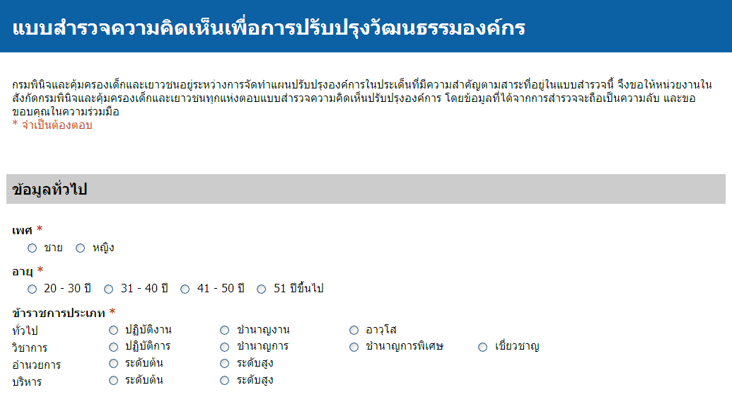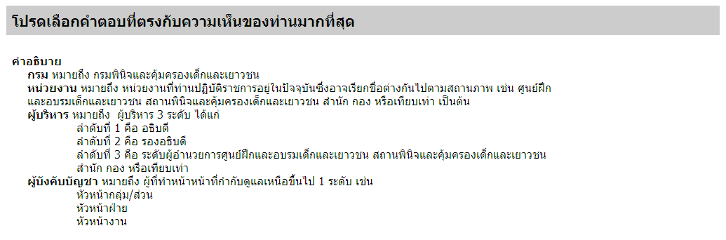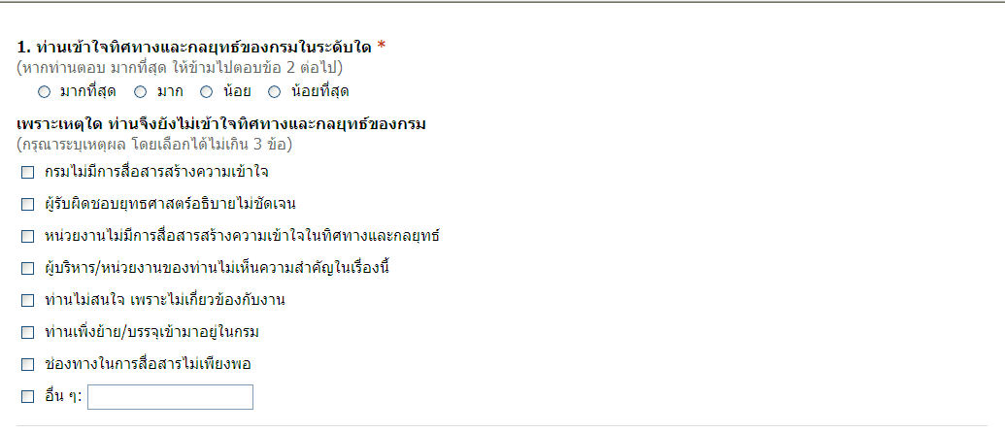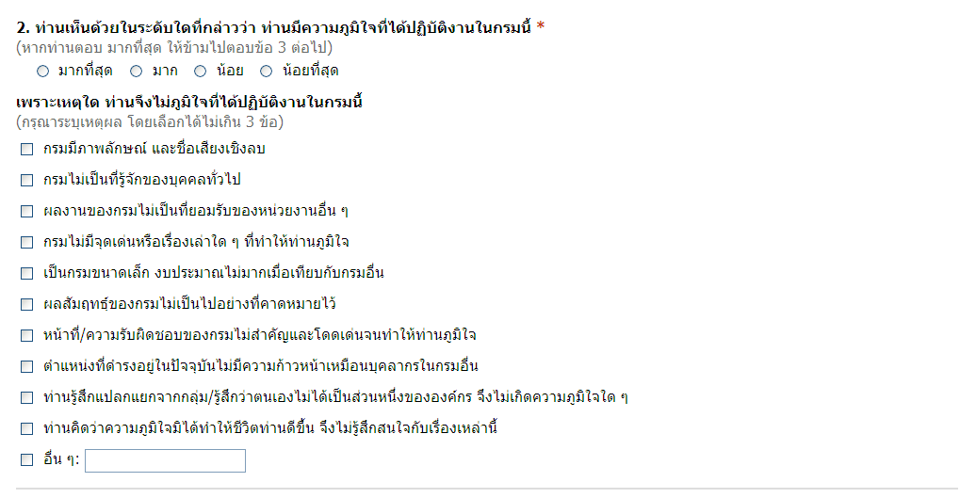
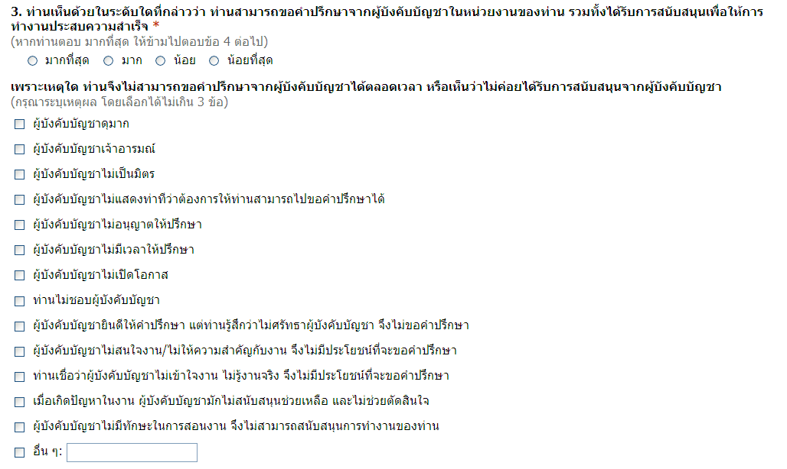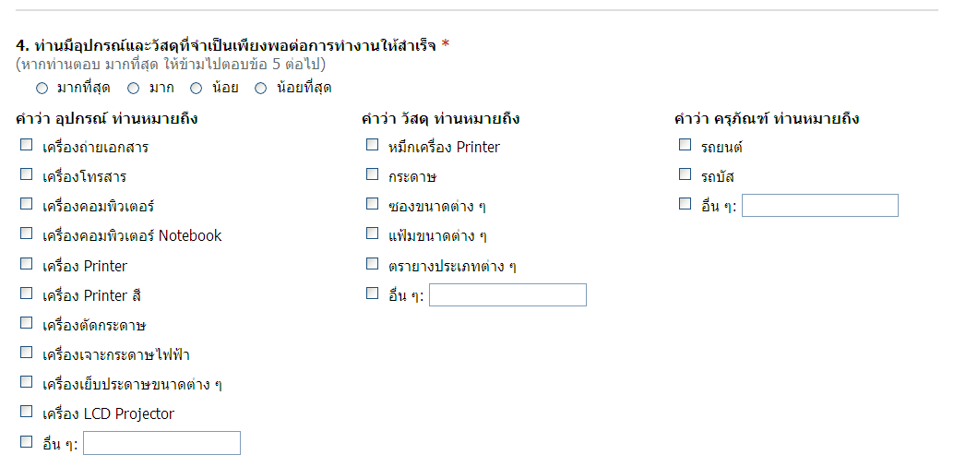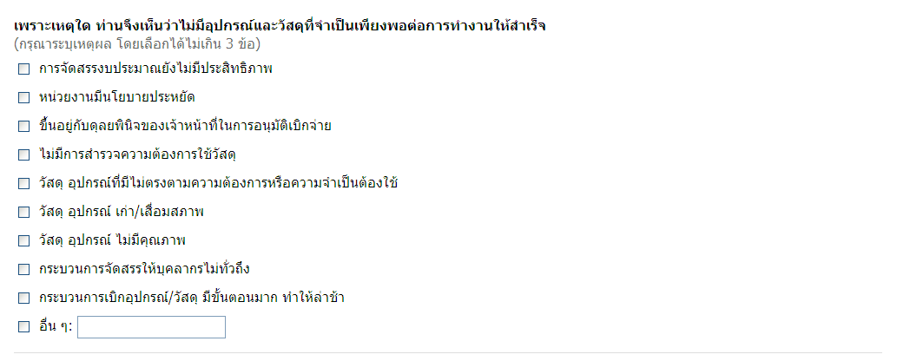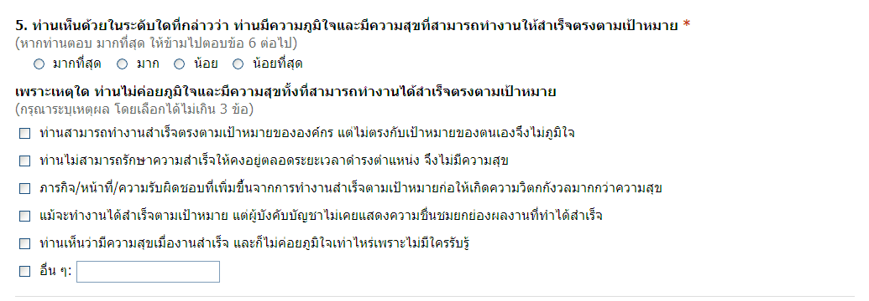
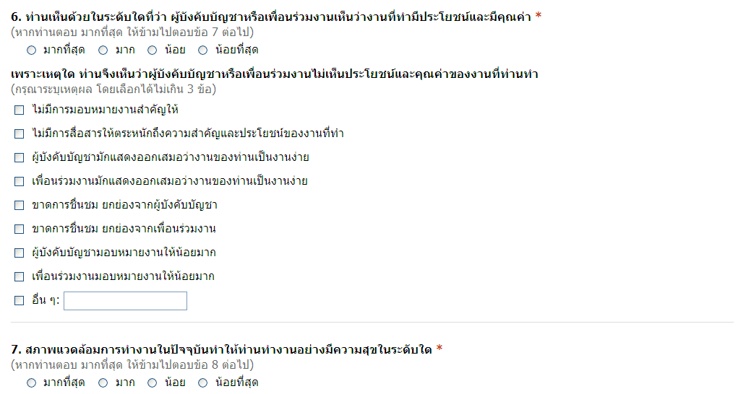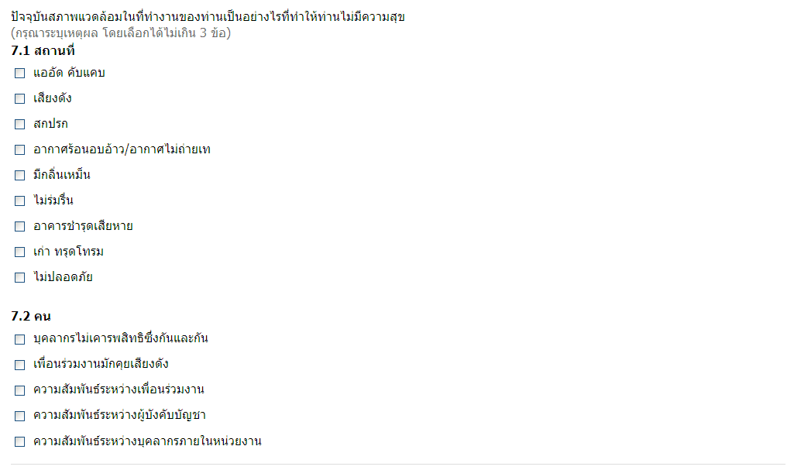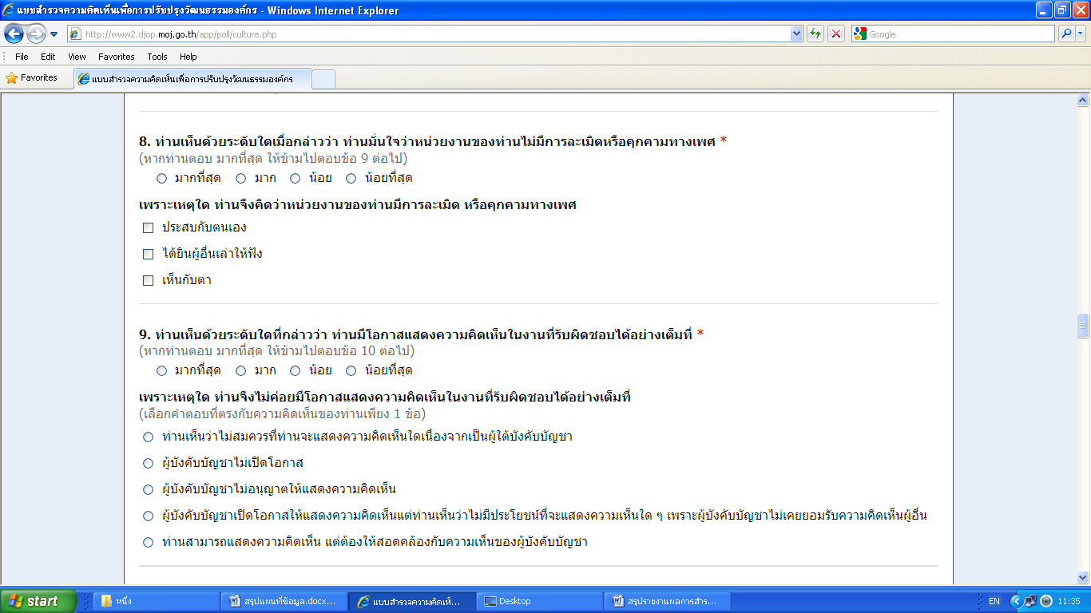
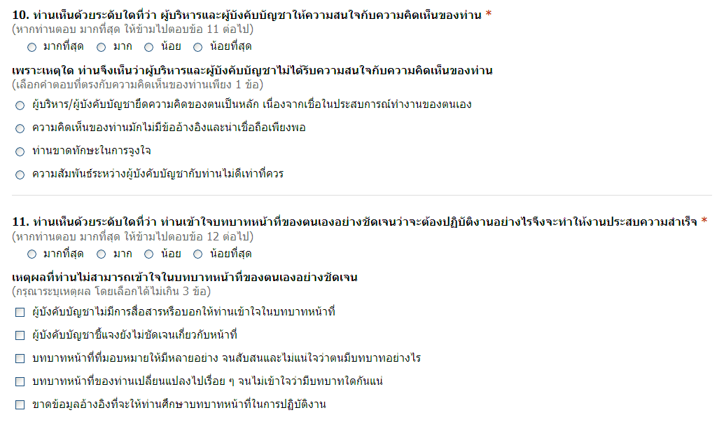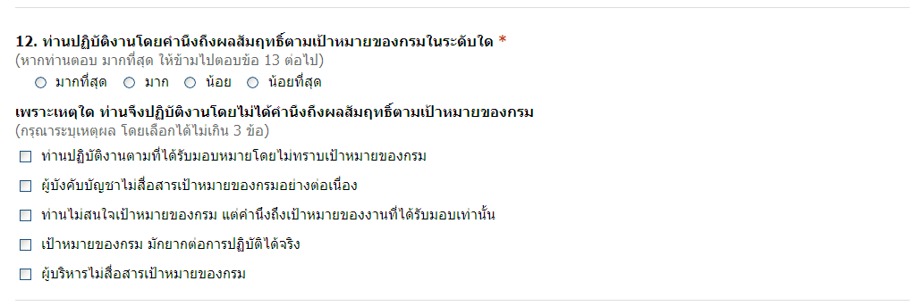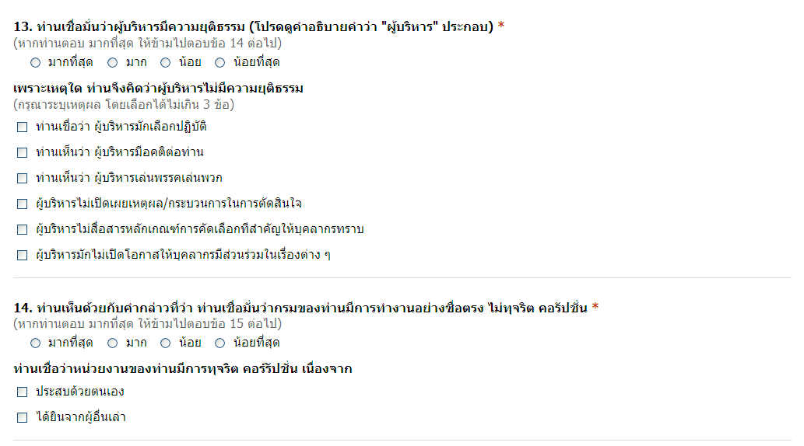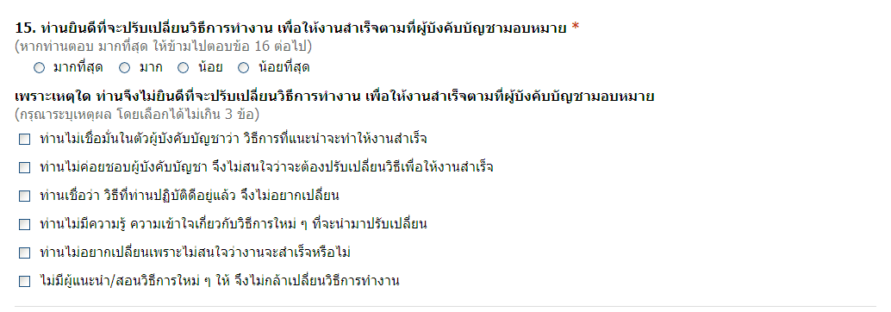
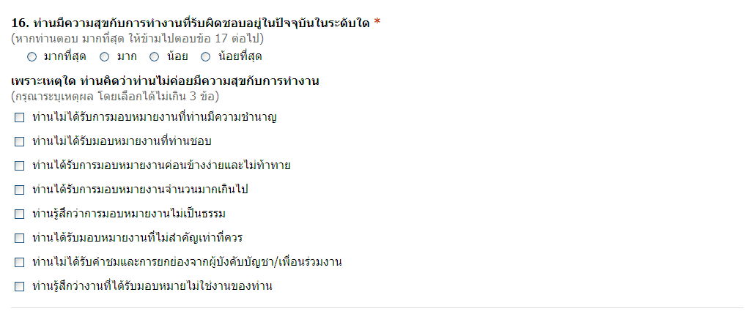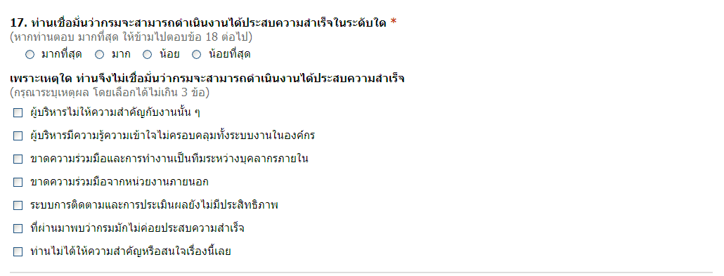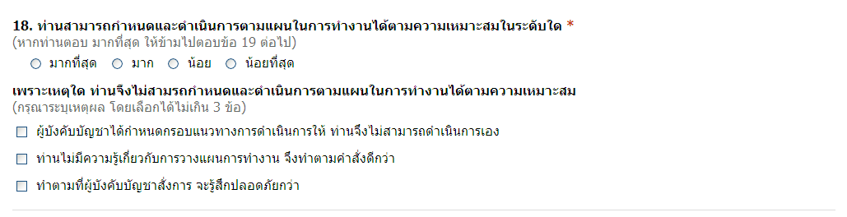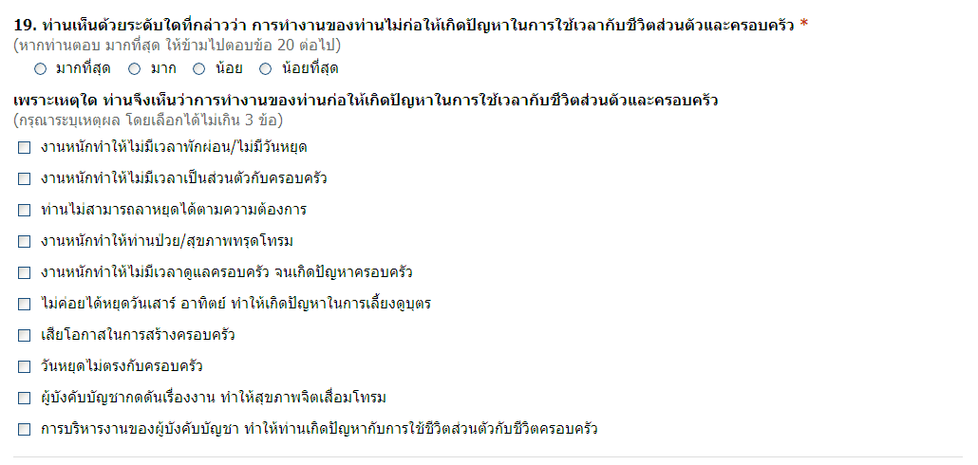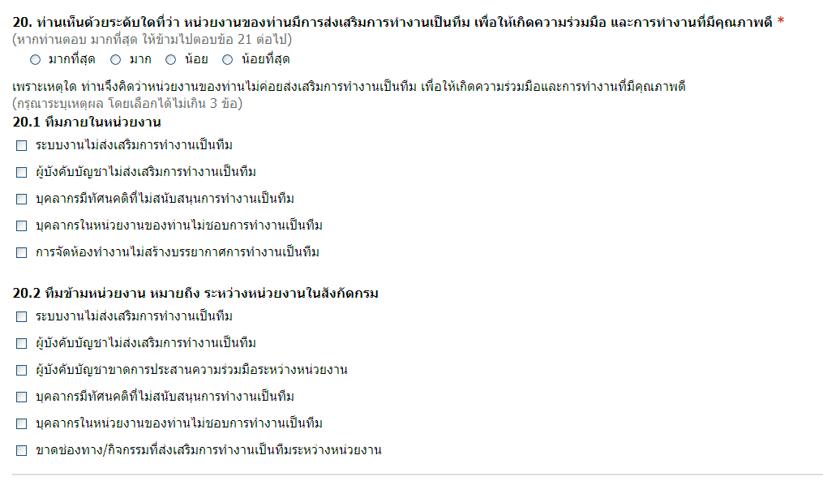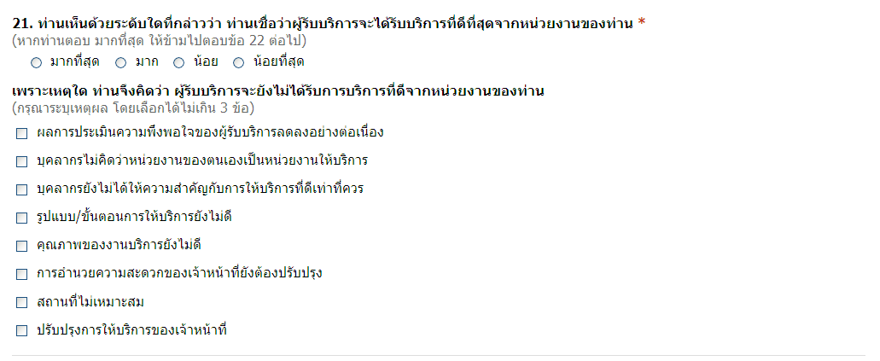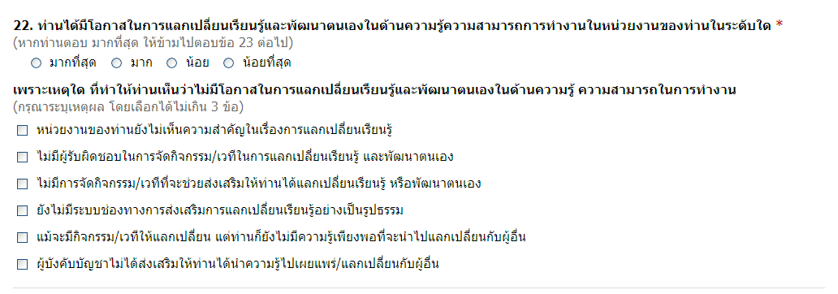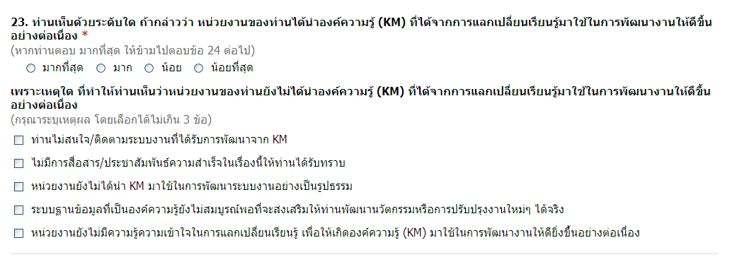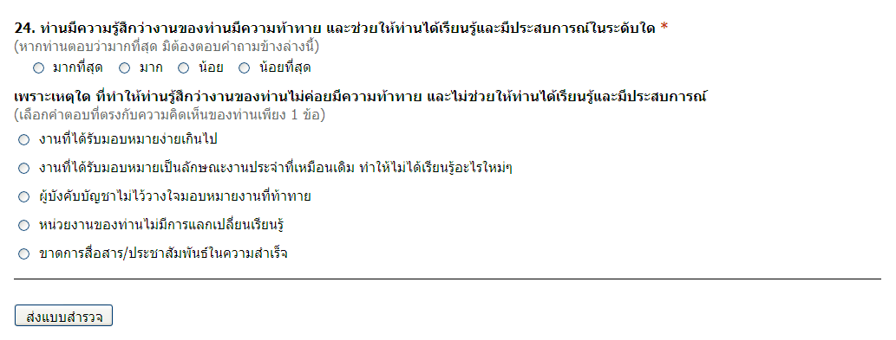

ภาคผนวก ค
คณะทำงาน (ออกแบบ พัฒนาโปรแกรม และประมวลผล)
นางรัชดาวรรณ ศิริไพบูลย์ เลขานุการกรม
รักษาการในตำแหน่งผู้อำนวยการศูนย์เทคโนโลยีสารสนเทศ
นายฐกฤต เฉลยวาเรศ นักวิชาการสถิติปฏิบัติการ
นางสาวจิราพร สุวรรณวงศ์ นักวิชาการคอมพิวเตอร์

ภาคผนวก ง คำสั่งแต่งตั้งคณะกรรมการการพัฒนาปรับปรุงวัฒนธรรมองค์กร

